2019-2029

Propozim
Plani Zhvillimor i N.P TERMOKOS SH.A.

Përmbajtja:
1. HYRJE 8
1.1. Roli dhe mandati i Operatorit të Sistemit të Shpërndarjes së energjisë termike 11
1.2. Objektivi i përgjithshëm i planifikimit afatgjatë të sistemit të shpërndarjes së energjisë termike 12
1.3. Përmbajtja e Planit zhvillimor 13
2. Gjendja ekzistuese 15
2.1. Kapacitetet për prodhimin e energjisë termike 15
2.2. Stabilimentet e Kogjenerimit në TC Kosova B 16
2.2.1. Rrjeti për transportimin e energjisë termike nga TC Kosova B deri në Termokos 16
2.2.2. Stacioni i ekstraktimit të energjisë termike në TC Kosova B 17
2.2.3. Kyçja në njësinë B1 dhe B2 me kapacitetet nominale nga 140 MW_{TH} 18
2.2.4. Stacioni i pranimit të energjisë termike në NP “Termokos” 19
2.3. Përshkrimin i rrjetit të sistemit të shpërndarjes 20
2.4. Prodhimi, humbjet në rrjet dhe furnizimi / kërkesa aktuale 22
2.4.1. Energjia termike e ekstraktuar nga TC Kosova B, sipas sezonave. 23
2.5. Projektet e realizuara gjatë periudhës 2012-2018 24
2.5.1. Projekti i Kogjenerimit 24
2.5.2. Pakot tenderuese në kuadër të Projektit të kogjenerimit 24
2.5.3. Burimet Financiare të projektit: 24
2.5.4. Projektet investive të realizuara gjatë viteve 2016 – ‘17 25
2.5.4.1. Projekti T3 “Rehabilitimi i 50 termonënstacioneve“ 25
2.5.4.2. Projekti T4 “Rehabilitimi i rrjetës së tubacioneve të ngrohjes në qytet” 25
2.5.5. Projektet investive të realizuara gjatë vitit 2018 26
3. Problemet dhe sfidat në rrjetin e shpërndarjes 27
3.1. Vjetërsia e gypave të rrjetit të shpërndarjes 27
3.2. Rrjeti i pabalancuar 27
3.3. Vjetërsia e nënstacioneve 27
3.4. Vjetërsia e rrjetit sekondar 28
3.5. Kualitet më i dobët i ngrohjes në rajonin e Kodrës së Diellit 28
3.6. Pikat (segmentet) kritike të rrjetit të shpërndarjes 28
3.7. Mungesa e pompës së tretë në Stacionin e pranimit të nxehtësisë (HRS) 29
4. Analiza e konsumit të energjisë termike dhe parashikimi i kërkesës 30
4.1. Analiza 30
4.1.1. Konsumi aktual dhe paraprak 30
4.1.2. Kapaciteti i shfrytëzuar dhe në dispozicion 32
4.1.3. Faktorët ndikues në kërkesën për kapacitet dhe për energji termike 35
4.1.4. Përmirësimi i kualitetit të furnizimit 35
4.1.5. Projektet zhvillimore për zgjerimin e rrjetit 36
4.1.6. Rehabilitimi i rrjetit 37
4.1.7. Implementimi i faturimit bazuar në matjen e konsumit 38
4.1.8. Deponimi i ngrohjes 38
4.1.9. Kapaciteti në dispozicion (rezervë) 39
4.2. Parashikimi i Kërkesës për energji termike për periudhën 2019-2029 41
5. Planifikimi për zhvillimin e rrjetit / sistemit 42
5.1. Faktorët kryesor në planifikimin e projekteve zhvillimore 42
5.2. Objektivat e Planit Zhvillimor 42
5.3. Masat kryesore për arritjen e objektivave të Planit zhvillimor 43
5.3.1. Zvogëlimi i humbjeve dhe kursimi i energjisë 43
5.3.2. Masat e shfrytëzimit efiçient të energjisë termike 43
5.3.3. Masat prioritare për përmirësim të cilësisë së ngrohjes 44
5.3.4. Masat strategjike afatgjate 44
5.3.5. Kalimi në Faturim të bazuar në shpenzim 44
5.4. Metodologjia dhe kriteret për hartimin e Planit zhvillimor 45
5.5. Projektet e Planifikuara 46
5.5.1. Projektet për rehabilitimin dhe zgjerim të rrjetit 47
5.5.2. Projekti për rehabilitim dhe zgjerim të rrjetit (Komisioni Europian) 47
5.5.3. Projekti për rehabilitim dhe zgjerim te rrjetit (Qeveria Gjermane – KfW) 59
5.5.4. Projekti për instalimin e matësve të energjisë - MCC 59
5.5.5. Projekti për Zgjerimin e sistemit të pompave qarkulluese për rrjetin e shpërndarjes dhe rrjetin e transportit të energjisë termike 62
5.5.6. Projekti për implementimin e softuereve të reja 63
5.5.7. Projekti për ndërtimin e një objekti te ri për stafin Administrativ 64
5.5.8. Projekti për Furnizimin me energji termike përmes energjisë diellore 64
5.5.9. Projekti për ndërtimin e infrastrukturës për dyfishim të kapaciteteve prodhuese dhe rrjetit transmetues të kogjenerimit në 280 MW 67
5.5.10. Dizajni aktual 67
5.5.11. Koncepti teknik për dyfishim të kapacitetit 67
Ekstraktimi i avullit në sallën e turbinave (B1+B2) 67
Transferimi i avullit në stacionet e HES përmes urës së gypave 69
Prodhimi i ngrohjes në HES të ri (140 MW_{TH}) 69
Bartja e ngrohjes përmes gypave të transmetues-TP 70
Stacioni i ri për pranimin e ngrohjes për 140 MW_{TH} 70

Përmbajtja e tabelave:
Tabela: 1 Kapacitetet e prodhimit të energjisë termike nga kogjenerimi 15
Tabela: 2 Kapacitetet e stabilimenteve të prodhimit në ngrohtore 15
Tabela: 3 Karakteristikat kryesore të rrjetit të transportimit nga Sistemi i Kogjenerimit 16
Tabela: 4 Karakteristikat kryesore të rrjetit primar të shpërndarjes 20
Tabela: 5 Energjia e prodhuar, energjia e liferuar tek konsumatorët, humbjet në rrjet (rrjeti I transportit dhe i shpërndarjes) në sezonat 2015/16, 2016/2017 dhe 2017/2018. 22
Tabela: 6 Humbjet e energjisë termike në rrjetin e transportimit të energjisë termike nga kogjenerimi 23
Tabela: 7 Rehabilitimi I 50 nënstacioneve 25
Tabela: 8 Paraqitja e segmenteve në të cilat janë kryer punimet per rehabilitimin e rrjetës së tubacioneve 26
Tabela: 9 Ndërrimi i rrjetit gjatë vitit 2018 26
Tabela: 10 Pikat (segmentet) kritike të rrjetit të shpërndarjes 29
Tabela: 11 Energjia e prodhuar, liferuar dhe humbjet 30
Tabela: 12 Numri i konsumatorëve 30
Tabela: 13 Sipërfaqja ngrohëse 31
Tabela: 14 Konsumit specifik për sezonë 31
Tabela: 15 Kërkesa për kapacitet elektrike dhe termike 32
Tabela: 16 Të dhënat për sipërfaqen, kapacitetin dhe kërkesën për energji 35
Tabela: 17 Sipërfaqja e Kyçjeve të reja, kapaciteti dhe kërkesa shtesë për energji 36
Tabela: 18 Ngrohja në të ardhmen në rrjetin shpërndarës të qytetit 36
Tabela: 19 Vlerësimet e kapacitetit 40
Tabela: 20 Kapaciteti rezervë shtesë 40
Tabela: 21 Planifikimi për konsumin e energjisë dhe rritjen e sipërfaqes 33
Tabela: 22 Detaje të komponentës për zëvendësim të tubacioneve 40
Tabela: 23 Detajet e komponentës për zgjerimim të rrjetit 44
Tabela: 24 Detaje të komponentës për rehabilitim dhe modernizim të termonënstacioneve 48
Tabela: 25 Detajet e komponetes për zgjerimin e rrjetit – nënstacionet e reja 50
Tabela: 26 Projekti për vendosjen e matësve të energjisë 54
Tabela: 27 Projekti për Zgjerimin e sistemit të pompave qarkulluese 54
Tabela: 28 Projekti për implementimin esoftuereve 56
Tabela: 29 Projekti për ndërtimin e një objekti te ri për stafin Administrativ 56
Tabela: 30 Projekti për Furnizimin me energji termike përmes energjisë diellore 58
Tabela: 31 Projekti për dyfishim të kapaciteteve prodhuese 64

Përmbajtja e figurave:
Fig. 1 Skema e rrjetit të transportimit të energjisë termike nga Stabilimentet e Kogjenerimit 17
Fig. 2 Diagrami PID i stacionit HES 18
Fig. 3 Skema PID e ekstraktimit te avullit nga turbinat B1 dhe B2 19
Fig. 4 Skema PID e nenstacionit HRS 20
Fig. 5 Shtrirja e rrjetit të sistemit të shpërndarjes 21
Fig. 6 Diagrami i humbjeve të energjisë termike gjatë tre sezonave ngrohëse 2015/2016, 2016/2017 dhe 2017/2018 22
Fig. 7 Diagrami i Humbjeve të energjisë termike në rrjetin e kogjenerimit 23
Fig. 8 Energjia termike mujore (për sezonë) e dërguar në rrjetin e shpërndarjes së Termokosit 31
Fig. 9 Situata aktuale (faza 1) 33
Fig. 10 Kapacitetet termike mesatare mujore 33
Fig. 11 Kapaciteti i ngrohjes dhe temperaturat e jashtme më 30 janar 2016 34
Fig. 12 Kapaciteti I ngrohjes dhe temperaturat e jashtme më 23.12.2017 34
Fig. 13 Situata me IHS të kontrolluar dhe rrjet të balancuar (faza 2) 35
Fig. 14 Situata pas dendësimit dhe zgjerimit të rrjetit (faza 3) 37
Fig. 15 Situata pas rehabilitimit të rrjetit (faza 4) 37
Fig. 16 Situata pas implementimit të fakturimit të bazuar në shpenzim real (faza 5) 38
Fig. 17 Situata pas implementimit të deponimit (faza 6) 39
Fig. 18 Parashikimet e kërkesës për energji termike sipas fazave 39
Fig. 19 Zhvillimi I rrjetit 39
Fig. 20 Skema principiele e montimit të matësve të ngrohjes 53
Fig. 21 Skema principiele për leximin e matësve 53
Fig. 22 Lokacioni fillestar 57
Fig. 23 Lokacioni 57
Fig. 24 Profili fillestar 58
Fig. 25 Ekstraktimi I ngrohjes prej 280 MW_{th} në termocentralin Kosova B (B1+B2) 60
Fig. 26 Modifikimet e domosdoshme në gypat e avullit në sallën e turbinave për ekstraktimin e 280 MW_{th} 61
Fig. 27 Plani I shtrirjes me HES ekzistues dhe të ri në termocentralin Kosova B 62
Fig. 28 Transmetimi I ngrohjes prej 280 MW_{th} në rrjetin ekzistues të Termokosit 63
Fig. 29 Plani I shtrirjes me stacionin ekzistues dhe të ri në Termokos 64

Shkurtesat
NP- Ndërmarrja Publike
ShA -Shoqëri Aksionare
MZHE – Ministria e Zhvillimit Ekonomik
ZRRE – Zyra e Rregullatorit për Energji
KEK – Korporata Energjetike e Kosovës sh.a
KEDS - Kompania Kosovare për Distribuim dhe Furnizim me energji elektrike
TI – Teknologjia Informative
KfW- Banka për zhvillim
EBRD- Banka Evropiane për Rindërtim dhe Zhvillim
PCS/SCADA- Sistemi i Monitorimit dhe Kontrollimit në Distancë
EU- Unioni Europian,
MCC- Korporata Sfiduese e Mijëvjeçarit
PK- Projekti i Kogjenerimit
TC- Termocentral
HRS- Stacioni për pranim të nxehtësisë - Termokos
HES- Stacioni për nxjerrje të nxehtësisë - Kosova B
OSSH- Operatori i sistemit të shpërndarjes
STANET- Program për kalkulime hidraulike të rrjetit
QKUK- Qendra Klinike Universitare e Kosovës
MNQ -Matjet e ngrohjes qëndrore

Bashkangjitur me këtë dokument janë:
Aneksi 1 – Objektet për zgjerim të rrjetit në rrjetin ekzistues,
Aneksi 2 – Objektet për Zgjerim të rrjetit në rrjet të ri ,
Aneksi 3 – Lista e objekteve për dendësim të rrjetit.

HYRJE

Sektori i ngrohjes qendrore, është një ndër sektorët shumë të rëndësishëm, që ndikon në mirëqenjen e qytetarëve, ekonominë e vendit dhe mbrojtjen ambientale.
Ky sektor ka një shtrirje mjaft të kufizuar në shkallë vendore, që plotëson afërsisht 3 - 5% të kërkesës së përgjithshme për ngrohje në Kosovë. Sektori i Ngrohjes Qendrore në Kosovë përbëhet nga katër sisteme: NQ Termokos – Prishtinë, NQ Gjakova – Gjakovë, NQ Termomit – Mitrovicë, dhe në Zveçan. Sektori i amvisërisë dhe ai i shërbimeve janë sektorët më të mëdhenj të konsumit të energjisë termike për ngrohje.
Sidoqoftë, ndër objektivat kryesorë të Strategjisë shtetërore, theksohet nevoja për rritjen e sistemeve të Ngrohjes Qendrore, e cila cilësohet si mjaft sfiduese dhe e rëndësishme për zhvillimin e sektorit të enegjisë në Kosovë.
Viteve të fundit janë zhvilluar disa projekte në sisitemin e ngrohjes së NP “Termokos” SH.A -Prishtinë, të cilat kanë ndikuar në furnizimin shumë më të mirë të konsumatorëve me ngrohje. Projekti i kogjenerimit për furnizim me energji termike nga TC “Kosova B” dhe rehabilitimi i rrjetit dhe nënstacioneve termike, kanë mundësuar furnizim më cilësor të konsumatorëve ekzistues dhe mundësi e lartë për kyçje të konsumatorëve të rinjë.
Në vitin 2018 është finalizuar Master Plani për zgjerimin dhe modernizimin e rrjetit të ngrohjes qëndrore në qytetin e Prishtinës. Përmes këtij plani janë propozuar disa skenarë për rritjen e energjisë termike në dispozicion nga sistemi i kogjenerimit, rehabilitimin dhe zgjerimin e rrjetit primarë si dhe shumë aspekte tjera të ndërlidhura me këtë çështje.
Rekomandimet nga ky plan pritet të zbatohen përmes projekteve të financuara nga donatorë të ndryshëm (KfW, EU, MCC etj.), të cilat janë në fazën përfundimtare të përgaditjes për implementim apo planifikohen për vitet në vijim.
Prandaj, fakti i posedimit të një udhërrëfyesi për orientimin e investimeve në të ardhmen, në atë mënyrë që ndër të tjera të sigurohet edhe qëndrueshmëria teknike dhe financiare, determinon në përgaditjen e një Plani Zhvillimor afatgjatë.

Veprimtaria e ndërmarrjes
NP “Termokos” Sh.A. është i vetmi furnizues lokal për ngrohje qëndrore në Prishtinë. Veprimtaria e saj mbështet kryesisht në Ligjin për energji termike si dhe në Rregulloret e ZRRE-së.
Ndërmarrja është e licencuar nga Zyra e Rregullatorit të Energjisë, për veprimtaritë:
- Prodhimi i energjisë termike ;
- Distribuimi (shpërndarja) i energjisë termike ;
- Furnizimi i konsumatorëve me energji termike ;

N.P.”Termokos”sh.a. është e pajisuar me tri licenca nga ZRRE:
  - Licencë për Prodhim të energjisë termike, me Nr. ZRRE/Li_02/17 (afati i vlefshmërisë deri 04.10.2020)
  - Licencë për Operatorin e Sistemit të Shpërndarjes së energjisë termike, me Nr. ZRRE/Li_03/17 (afati i vlefshmërisë 04.10.2020)
  - Licencë për Furnizim Publik me energji termike, me Nr. ZRRE/Li_04/17 (afati i vlefshmërisë 04.1 0.2035)

Baza Juridike për hartimin e Planit Zhvillimor të Operatorit të Sistemit të Shpërndarjes së Energjisë Termike
Ligji për Energjinë
Çdo vit, Operatori i Sistemit të Transmetimit të energjisë elektrike, Operatori i Sistemit të Shpërndarjes së Energjisë Elektrike, Operatori i Sistemit të Shpërndarjes së Energjisë Termike dhe Operatori i Sistemit të Transmetimit të Gazit Natyror, i dorëzojnë Zyrës së Rregullatorit për Energji Planin dhjetë (10) vjeçar për zhvillimin e rrjetit në bazë të kërkesës dhe furnizimit aktual dhe të parashikuar pas konsultimit më të gjithë akterët relevant.

Plani i zhvillimit të rrjetit përmbanë masa efikase në mënyrë që të garantojë përshtatshmërinë e sistemit dhe sigurinë e furnizimit, duke përshirë si në vijim:
  - njofton pjesëmarrësit kryesor të tregut për infrastrukturën që nevojitet të ndërtohet apo të përmirësohet gjatë dhjetë (10) vjetëve të ardhshme;
  - të gjitha investimet që janë në zhvillim dhe identifikon investimet e reja që do të ekzekutohen gjatë periudhës 10 vjeçare dhe
  - ofron një kornizë kohore për të gjitha projektet e investimeve në periudhën 10 vjeçare.

Licencë për operatorin e sistemit të shpërndarjes së energjisë termike
- Në përputhje me Nenin 15 të Ligjit për Energjinë Termike, i Licencuari do të hartojë dhe publikojë Planet Zhvillimore afatshkurta dhe afatgjata për zhvillimin e rrjetit të shpërndarjes dhe t’i koordinojë planet e tilla me Ministrinë përkatëse dhe me institucionet komunale përkatëse. I Licencuari do t’iu lë në dispozicion ndërmarrjeve gjeneruese të energjisë termike për ngrohje si dhe furnizuesit(ve) planet dhe analizat e veta studimore.
- Në Përputhje me Nenin 10 të Ligjit për Energjinë, Nenin 15 të Ligjit për Energjinë Termike dhe Nenin 12 të Rregullës për Licencimin e Aktiviteteve të Energjisë në Kosovë, i Licencuari do të përgatisë Planin Zhvillimor afatshkurtër (3 vjeçar) dhe afatgjatë (10 vjeçar) të Sistemit të Shpërndarjes, dhe të dorëzojë në ZRRE për aprovim.
- I Licencuari do të rishikojë planin zhvillimor çdo vit, në mënyrë që informacioni i paraqitur në planin zhvillimor, të vazhdojnë të jenë i saktë në të gjithë aspektet materiale. Propozimet eventuale për plotësimin apo ndryshimin e Planit Zhvillimor do t’i dorëzojë ZRRE-së për aprovim.
Ligji për energjinë termike
Operatori i Sistemit të Shpërndarjes në kuadër të veprimtarisë së vet:
    - përgatit plane vjetore afatshkurta dhe afatgjata të zhvillimit të rrjetit të shpërndarjes dhe koordinon projekte me Ministrinë dhe komunat;

Rregulla për Licencimin e Aktiviteteve të Energjisë në Kosovë
Aplikuesi që aplikon për marrjen e licencës për shpërndarjen e energjisë elektrike, energjisë termike dhe gazit natyror, përveç kërkesave të aplikueshme sipas nenit 8 te kesaj rregulle, duhet të dorezoj në Rregullator Planin zhvillimor të sistemit.
  - Roli dhe mandati i Operatorit të Sistemit të Shpërndarjes së energjisë termike
Operatori i Sistemit të shpërndarjes së energjisë termike është i obliguar që të kryejë operim efikas, ekonomik dhe të koordinuar të sistemit të shpërndarjes së energjisë termike në përputhje me legjislacionin në fuqi.
Për rrjetin e shpërndarjes përkujdeset Operatori i Sistemit të Shpërndarjes që posedon licencë për kryerjen e aktiviteteve të shpërndarjes së energjisë termike.
Operatori i Sistemit të Shpërndarjes, për territorin e caktuar dhe të mbuluar nga rrjeti i shpërndarjes kryen, shërbimet si në vijim:
- menaxhon rrjetin e shpërndarjes;
- mirëmban rrjetin dhe objektet në pajtim me kërkesat teknike;
- harmonizon projektet e veta me projektet për zhvillim ekonomik dhe urban të komunës;
- parashikon kërkesat për energji termike në harmoni më projektet e veta për zhvillim ekonomik dhe urban të komunës;
- bartë në mënyrë të vazhdueshme dhe të sigurt energjinë termike përmes rrjetit të shpërndarjes;
- informon shfrytëzuesit e rrjetit me informata që iu nevojiten për qasje efikase në rrjet, si dhe shërbime tjera përkatëse.
- shqyrton planet për projekte të zgjerimit të rrjetit të shpërndarjes në pajtim me parametrat e zhvillimit ekonomik dhe urban të komunës;
- përgatit plane vjetore afatshkurta dhe afatgjata të zhvillimit të rrjetit të shpërndarjes dhe koordinon projekte me Ministrinë dhe komunat;
- bashkëpunon më Ministritë dhe komunat në përgatitjen e planeve, programeve dhe strategjive zhvillimore;
- vë në dispozicion të ndërmarrjeve prodhuese të energjisë termike, planet dhe analizat e veta studimore.
- Operatori i Sistemit të Shpërndarjes lejon prodhuesin tjetër të energjisë termike që të kyçet në sistemin e rrjetit të shpërndarjes nëse janë plotësuar kushtet teknike, si dhe kërkesat tjera të parapara me dispozitat e ligjit për energji termike dhe akteve tjera përkatëse.
- Zgjerimi dhe rindërtimi i rrjetit të shpërndarjes të energjisë termike që nga pika e furnizimit deri tek prodhuesi i energjisë termike është nën përgjegjësinë e Operatorit të Sistemit të Shpërndarjes.
- Operatori i Sistemit të Shpërndarjes kyçë në rrjetin e shpërndarjes cilindo prodhues që prodhon energji termike nga burimet e ripërtëritshme të energjisë dhe bashkëprodhimit.
- Kushtet dhe procedurat për kyçje në rrjetin e shpërndarjes rregullohen me kodin e shpërndarjes.
- Operatori i Sistemit të Shpërndarjes vepron në pajtim me procedurat transparente, jodiskriminuese dhe të bazuara në parimet e ekonomisë së tregut.
- Operatori i Sistemit të Shpërndarjes obligohet të bëjë instalimin e pajisjeve matëse të ngrohjes të cilat mundësojnë leximin e rregullt të konsumit të energjisë.
  - Objektivi i përgjithshëm i planifikimit afatgjatë të sistemit të shpërndarjes së energjisë termike

Për të plotësuar kërkesat në rritje të qytetit të Prishtinës për energji termike, Termokosi planifikon zgjerimin dhe modernizimin e sistemit të energjisë termike. Në këtë drejtim, projektet kryesore të finacuara nga donatorë dhe nga mjetet vetanake, janë:
- Rehabilitimi i 360 nënstacioneve nga 410 eksistuese. Rehabilitimi nënkupton ndërrimin e këmbyesve të nxehtësisë dhe pompave qarkulluese, instalimin e sistemit rregullues dhe atij për matje të energjisë termike.
- Ndërrimi i rrjetit shpërndarës në gjatësi prej 17km trasë ( 34 km gyp). Janë identifikuar pozicionet kritike, kryesisht në rrjetin magjistral dhe degëzimet kryesore, aty ku mendohet se humbjet e ujit dhe energjisë janë më të mëdha.
- Zgjerimi i rrjetit të ngrohjes në lagjet e reja, të cilat do të vlerësohen pas analizës hidraulike të rrjetit dhe rezevave energjetike në pozicione të caktuara. Këto analiza është duke i bërë konsulenca e angazhuar nga BE, në bashkëpunim me Termokosin dhe Komunën e Prishtinës.
- Sipas Master Planit, planifikohet rritje e sipërfaqes shtesë rreth 100%, e cila do të kyçet në rrjetin e Termokosit. Kështu që në fund të periudhës 10 vjeçare sipërfaqja ngrohëse do të arrijë deri në 2,511,537 m².

Këto investime kanë për synim rritjen e përformancës së kompanisë, duke pasur një komponentë të rëndësishme zgjerimin dhe modernizimin e rrjetit shpërndarës, zvogëlimin e humbjeve të energjisë, ndërtimin e termo-nënstacioneve të reja dhe optimizimin e punës së sistemit të shpërndarjes së energjisë termike (balancimi i sistemit, matja dhe faturimi sipas shpenzimit, etj).

Zvogëlimi i humbjeve dhe kursimi i energjisë
Projektet që planifikohen të realizohen në kuadër të këtij Plani Zhvillimor, përveç objektivave të potencuara më lartë, kanë për qëllim zvogëlimin e humbjeve të energjisë në rrjet dhe kursimin e saj përmes masave të efiçiencës.

Zvogëlimi i humbjeve të ujit
Humbjet e ujit në rrjetin e shpërndarjes janë ende të mëdha dhe ndikojnë drejtpërdrejt në kualitetin e shërbimit dhe përformancën e ndërmarrjes, si dhe në nivelin e tërësishëm të humbjeve në rrjet. Objektiv i Termokosit është që këto humbje të ujit nga rreth 11% që aktualisht janë humbjet ditore , në fund të kësaj periudhe të zbriten nën 8%.
Me zvogëlimin e humbjeve, rrjedhimisht me kursimin e energjisë do të rritet mundësia që Termokosi, me të njëjtat kapacitetete, të furnizoj më shumë konsumatorë.

Masat e shfrytëzimit efiçient të energjisë termike
Është evidente se në këtë drejtim ka shumë mundësi të përmirësohet efiçienca e energjisë. Projektet e planifikuara, të cilat do të ndikojnë në këtë çështje janë:
- Rehabilitimi i nënstacioneve termike.
- Rehabilitimi i nënstacioneve nënkupton edhe marrjen e të gjitha masave për aftësimin e rregullimit automatik dhe matjes së energjisë termike. Në këtë mënyrë do të bëhet balancimi hidraulik dhe energjetik i rrjetit dhe si rezultat i kësaj, do të arrihet furnizimi i të gjithë konsumatorëve me energji të nevojshme sipas standardeve.
- Gypat e paraizoluar të cilët do të instalohen në rrjetin e rehabilituar, përveç zvogëlimit të humbjeve të ujit, do të ndikojnë edhe në zvoglimin e humbjeve të energjisë si rezultat i izolimit termik të gypave sipas standardeve.

Përmirësimi i termoizolimit të objekteve të vjetra, publike dhe private është një mundësi e mirë për kursim të energjisë termike. Konsumatorët e rinjë, të cilët planifikohen të lidhen në rrjetin e Termokosit, kanë standard të pranueshëm sa i përket termoizolimeve. Në këtë drejtim, duke pasur në rrjetin e vet konsumatorë të cilët i plotësojnë standardet e efiçiencës termike, Termokosi e sheh mundësinë e rritjes së numrit të konsumatorëve duke shfrytëzuar të njëjtat potenciale gjeneruese.

  - Përmbajtja e Planit zhvillimor
Plani zhvillimor i NP"Termokos"SH.A, është përpiluar në pajtim me Dokumentin udhëzues për hartimin e Planit zhvillimor të Sistemit të shpërndarjes së energjisë termike, hartuar nga Zyra e Rregullatorit për Energji (ZRRE).
Plani zhvillimor, përfshinë periudhën dhjetëvjeçare dhe duhet të azhurnohet çdo vit. Ky dokument hartohet për herë të parë në këtë format dhe paraqet planifikimin e parë për një periudhë afatgjate (dhjetëvjeçare) për zhvillim të sistemit të energjisë termike.
Të dhënat e paraqitura në këtë Plan zhvillimor, janë të bazuara në të dhënat historike të sezonave të fundit, në projeksionet zhvillimore aktuale dhe në dokumentet (strategjitë, studimet) relevante të cilat i përmbanë edhe Master Plani.
MASTER PLANI (Përmirësimi i Sistemit të Ngrohjes Qëndrore në Prishtinë)- është një dokument i përgaditur për “N.Q.”Termokos” Prishtinë. Master Plani është punuar nga konsulenca “ECH/ iC Consulenten” dhe financuar nga KfW, ndërsa është aprovuar në janar të vitit 2018. Master Plani ka caktuar mundësitë e zgjerimit të rrjetit dhe rritjen e kapaciteteve të ngrohjes për qytetin e Prishtinës.
Komponentët kryesorë të Planit Zhvillimor

Kapitujt kryesorë të këtij Plani Zhvillimor janë:
- Hyrje
  - Roli dhe mandati i operatorit të sistemit të energjisë termike
  - Objektivi i përgjithshëm i planifikimit afatgjatë të sistemit të shpërndarjes së energjisë termike
  - Përmbajtja e planit zhvillimor
- Gjendja ekzistuese
  - Kapacitetet për prodhimin e energjisë termike
  - Përshkrimi i rrjetit të energjisë termike
  - Prodhimi, humbjet në rrjet dhe furnizimi / kërkesa aktuale
  - Projektet e vitit aktual
- Problemet dhe sfidat në rrjetin e shpërndarjes
- Analiza e konsumit të energjisë termike dhe parashikimi i kërkesës
  - Analiza e konsumit aktual dhe paraprak
  - Parashikimi i kërkesës për periudhën planifikuese
- Planifikimi për zhvillimin e rrjetit / sistemit
  - Metodologjia dhe kriteret për hartimin e planit zhvillimor
  - Projektet e planifikuara

Gjendja ekzistuese
NP “Termokos” Sh.A. është furnizuesi i vetëm i ngrohjes qendrore në Prishtinë. Krahas ngrohjes qendrore, NP “Termokos” Sh.A. gjithashtu ofron edhe shërbime të mirëmbajtjes të sistemit të ngrohjes qendrore për konsumatorët e saj. Kërkesa për ngrohje qendrore e ofruar nga NP ’Termokos” Sh.A. është jashtëzakonisht e lartë. Kjo për arsye se NP “Termokos” Sh.A. ofron ngrohje kualitative 24 orë gjatë sezonit ngrohës gjashtëmujor me çmim të arsyeshëm të ngrohjes.
NP “Termokos” Sh.A. ofron ngrohje për 13,459 konsumatorë (prej të cilëve 12,299 janë konsumator të amvisërisë dhe 1,160 konsumator afarist). Bazuar në dokumentin e Masterplanit të realizuar në vitin 2018, rezulton që sipërfaqja potenciale e konsumatorëve të rinj që do të mund të kyçen në sistemin e ngrohjes së NP “Termokos” Sh.A. është rreth 1,200,000m². Kjo dërgon drejt konkluzionit që NP “Termokos” Sh.A., mund të ofrojë ngrohje qendrore për afro 13.500 konsumatorë të rinj, të kategorive të ngjashme me konsumatorët ekzistues, gjegjësisht një bazë konsumatorësh banesor dhe afarist.
  - Kapacitetet për prodhimin e energjisë termike
Njësi bazë gjeneruese e energjisë termike është TC Kosova B, përmes sistemit të kogjenerimit me kapacitet prej 140 MW_{TH}. Për prodhimin e energjisë termike shfrytëzohet avulli i cili ekstraktohet përmes dy turbinave në këtë termocentral. Këmbimi i energjisë avull/ujë bëhet në stacionin për ekstraktim të energjisë HES, përmes dy këmbyesve me kapacitet nga 70MW_{TH}. Ky stacion është në afërsi të TC Kosova B, dhe në tërësi menaxhohet nga Termokosi.

Njësia gjeneruese | Kapaciteti i instaluar | Kapaciteti operativ | Viti i prodhimit/instal. | Vendi
Sistemi i kogjenerimit - TC Kosova B | 2x70MW_{TH} =140 MW_{TH} | 137.4MW_{TH} | 2014 | TC Kosova B
Tabela: Kapacitetet e prodhimit të energjisë termike nga kogjenerimi
Termokos-i disponon edhe me kapacitete të veta të prodhimit të energjisë termike, kaldajat me lëndën djegëse mazut, të cilat janë përdorur para funksionalizimit të sistemit të kogjenerimit. Këto njësi prodhuese janë funksionale dhe mund të përdoren në raste specifike (mbulimi i kërkesave të energjisë në pikun e ngarkesës, dhe në rast të ndërprerjes së furnizimit nga KEK – TC Kosova B, ).
Njësia gjeneruese | Kapaciteti instalues | Shkalla e shfrytëzimit η (%) | Kapaciteti në dispozicion | Lënda djegëse | Konsumi i lëndës djegëse Kg/ MWh | Viti i prodhimi/instalimit | Vendi
Kaldaja  Me  ujë të nxehtë | 2x58= 116MW_{TH} | 85 | 98.6 MW_{TH} | Mazut | 105 | 1978 | Termokos
Kaldaja  Me  ujë të nxehtë | 2x7= 14 MW_{TH} | 90 | 12.6 MW_{TH} | Dizel | 96 | 1983 | Ngrohtorja e QKUK
 | 4 MW_{TH} | 90 | 3.6 MW_{TH} | Mazut | 96 | 2003 | Termokos
Total Kapaciteti | 134 MW_{TH} | - | 114.8 MW_{TH} | - | - | - | -
Tabela: Kapacitetet e stabilimenteve të prodhimit në ngrohtore

  - Stabilimentet e Kogjenerimit në TC Kosova B

Në nëntor të vitit 2014, Termokosi ka filluar furnizimin e konsumatorëve me energji termike të prodhuar përmes sistemit të kogjenerimit. Përmes këtij sistemi është bërë e mundur shfrytëzimi i energjisë termike nga avulli i turbinave të blloqeve B1 dhe B2 të TC “Kosova B”. Kapaciteti termik i instaluar nga ky sistem, është 2x70=140MW_{TH} termik. Mirëpo kapaciteti i këmbyesëve 2x70MW_{TH} në stacionin për ekstraktim të energjisë (HES) dhe aftësia bartëse e termopërçuesit TC “Kosova B” – “Termokos”, DN600 (rreth 160 MWTH), aktualisht e limitojnë mundësinë e shfrytëzimit të kësaj energjie me fuqi termike deri në 140 MWTH.

Projekti i Kogjenerimit ka ndikuar që Termokosi të shëndrrohet në një kompani me standarde teknike dhe financiare të qëndrueshme, duke fituar besushmërinë e konsumatorëve të saj. Njëkohësisht, impakt shumë i rëndësishëm i këtij projekti është mbrojtja e mjedisit dhe zvoglimi i emisionit të gazrave në atmosferë. Aktualisht, në sistemin e ngrohjes qëndrore të Termokosit janë të kyçur konsumatorë, fuqia e instaluar e të cilëve (sipas Master Planit të vitit 2018) është rreth 117 MW_{TH}.
Rrjeti i Transportimit të energjisë termike KEK-Termokos
Ngrohtorja e Prishtinës | Numri i Stacioneve | Gjatësia e tubacionit të rrjetit (km) | Numri i matësve te energjisë
 | 2 stacione termike:  HRS (stacioni për pranim të nxehtësisë- Termokos )  HES (stacioni për nxjerrje të nxehtësisë-Kosova B) | 11.5x2=23 | Në HES dy matës :SCYLAR INT M  Në HRS :  - një matës para këmbyesve  - një matës pas këmbyesve  - një matës per degëzimin Kodra e Diellit
Tabela: Karakteristikat kryesore të rrjetit të transportimit nga Sistemi i Kogjenerimit

    - Rrjeti për transportimin e energjisë termike nga TC Kosova B deri në Termokos
Ky rrjet, i cili ka gjatësi 11.5km trasë, mundëson transportimin e energjisë termike nga nënstacioni për ekstraktim të nxehtësisë HES (TC Kosova B) deri te nënstacioni për pranim të nxehtësisë HRS (Termokos). Rrjeti është i përbërë nga gypa të çelikut të paraizoluar, me diametër nominal DN600mm. Përgjatë trasesë, në pika karakteristike, janë të ndërtuara katër puseta, të cilat shërbejnë për kontrollë dhe mirëmbajtje të rrjetit. Në të njejtin kanal, është i instaluar edhe kablli optik, përmes të cilit bëhet e mundur ndërlidhja, kontrolli dhe komandimi i nënstacionit HES, nga Termokosi.

Në figurën më poshtë është paraqitur skema e rrjetit të Kogjenerimit
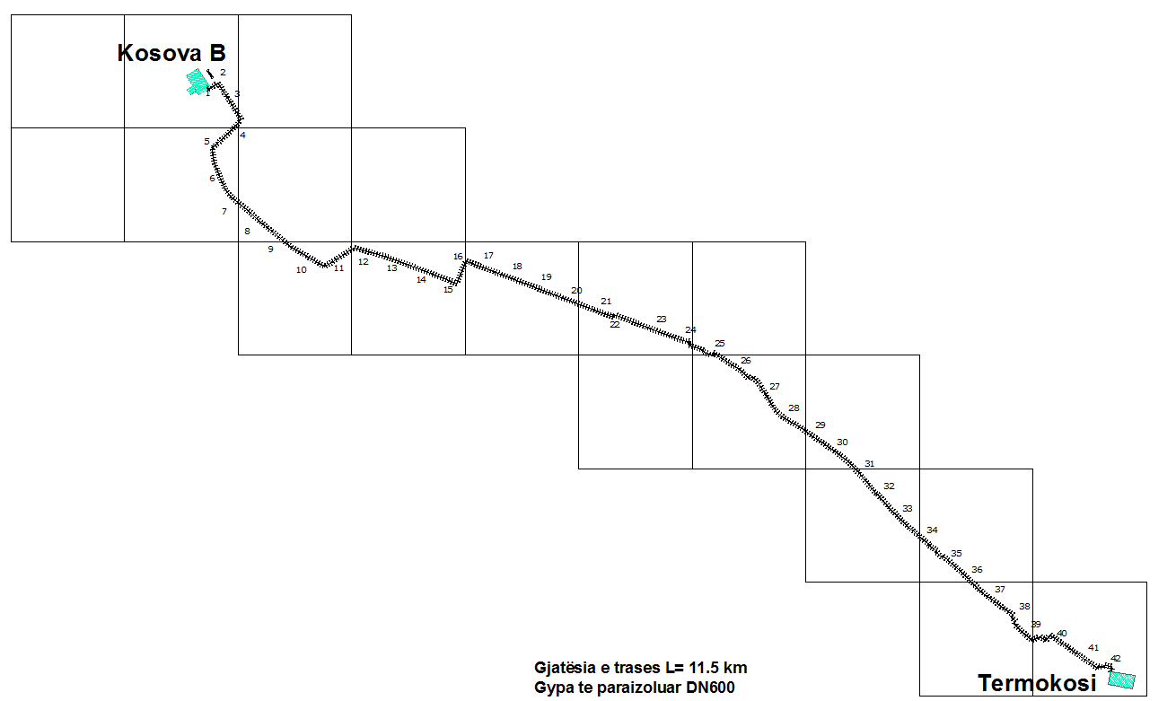
Fig. 1 Skema e rrjetit të transportimit të energjisë termike nga Stabilimentet e Kogjenerimit

    - Stacioni i ekstraktimit të energjisë termike në TC Kosova B
Stacioni për ekstraktim të energjisë (HES) është i ndërtuar afër TC Kosova B, dhe mundëson nxjerrjen e avullit nga turbinat B1 dhe B2 të kësaj termoelektrane. Në stacion janë të instaluar dy kondenzatorë (këmbyes avull / ujë) me fuqi të instaluar 140MW_{TH} (2x70MW_{TH}), sistemi për kthim të kondenzatit si dhe të gjitha pajisjet tjera për rregullim dhe komandim të sistemit. Në këtë stacion bëhet edhe matja e energjisë së ekstarktuar. Sipas kësaj matje, bazuar në marrëveshjen për blerje të energjisë termike, bëhet edhe pagesa ndaj KEK-ut për energjinë e shfrytëzuar.
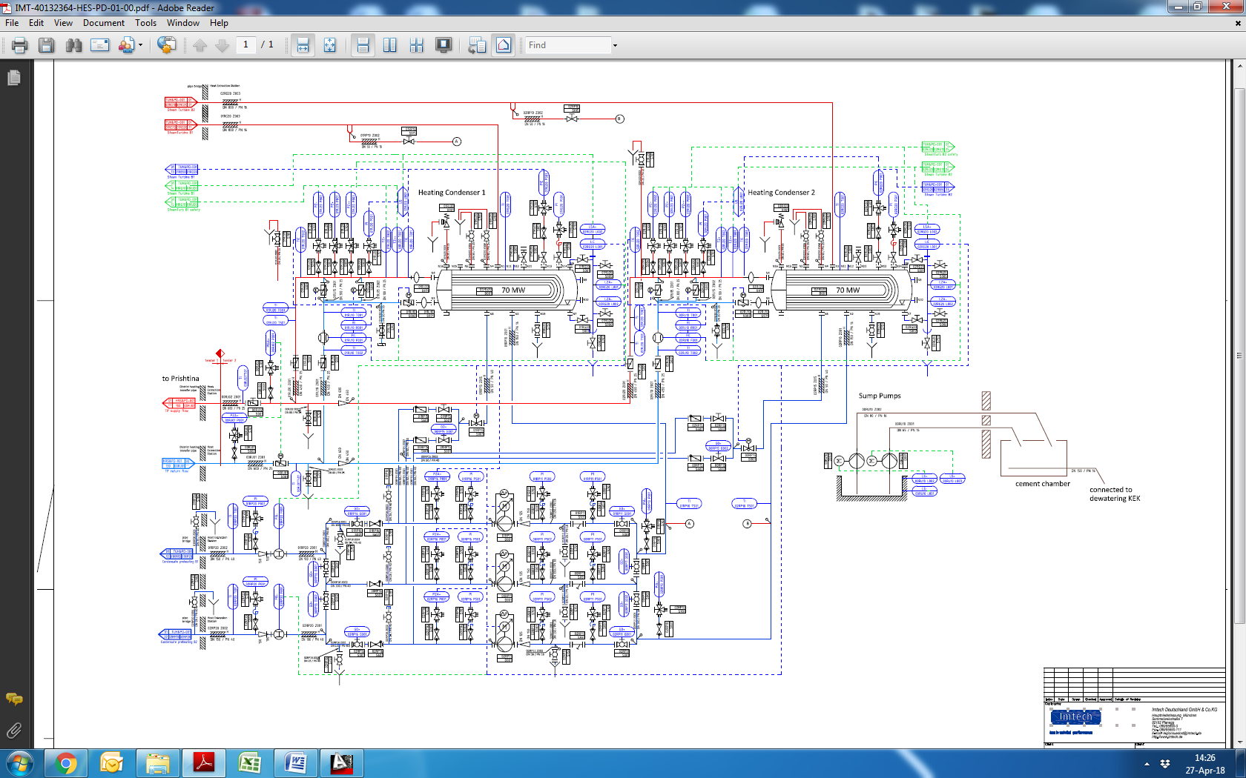
Fig. 2 Diagrami PID i stacionit HES

    - Kyçja në njësinë B1 dhe B2 me kapacitetet nominale nga 140 MW_{TH}
Sistemi për ekstraktim të energjisë termike është i kyçur në të dy turbinat e TE Kosova B (në mes të shkallës me presion të mesëm dhe asaj të ulët). Bazuar në dizajn, por edhe në testet e bëra pas përfundimit të projektit, është vlerësuar si opcion i mundëshëm ekstraktimi i fuqisë 140MW_{TH} termik nga secila turbinë, me disa modifikime shtesë, që mundëson disa skenarë të nxjerrjes së avullit, varësisht nga statusi i punës së turbinave (furnizim nga të dy turbinat, apo përmes gypit lidhës, nga njëra apo tjetra turbinë).
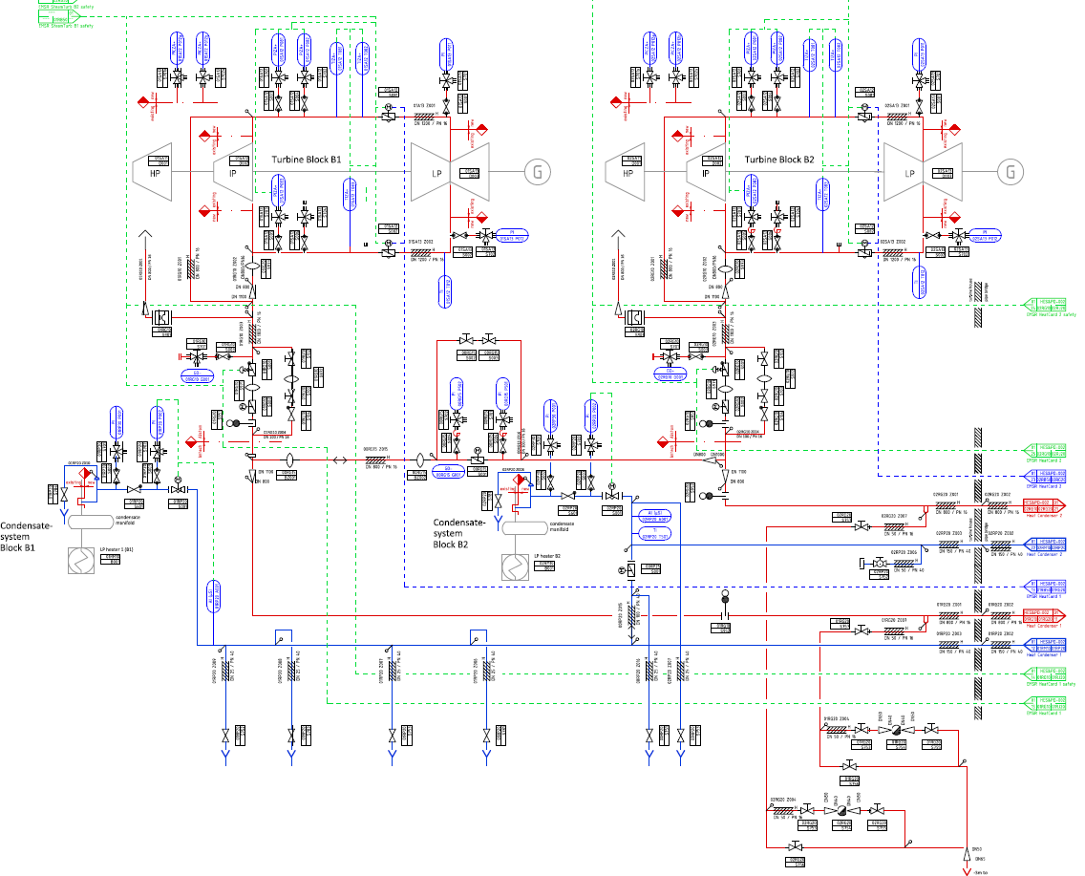
Fig. 3 Skema PID e ekstraktimit te avullit nga turbinat B1 dhe B2

    - Stacioni i pranimit të energjisë termike në NP “Termokos”
Në Termokos është ndërtuar stacioni për pranim të nxehtësisë HRS. Në këtë stacion janë të instaluar tre këmbyes të nxehtësisë (ujë/ujë) me fuqi 3x50MW_{TH} termik, dy pompa për qarkullim të ujit në rrjetin e kogjenerimi me kapacitet nga 1,300m³/h, sistemi për mbajtje të shtypjes në rrjet, sistemi për zbutje të ujit si dhe sistemi për kontrollë dhe udhëheqje të punës (vizualizim përmes SCADA sistemit).

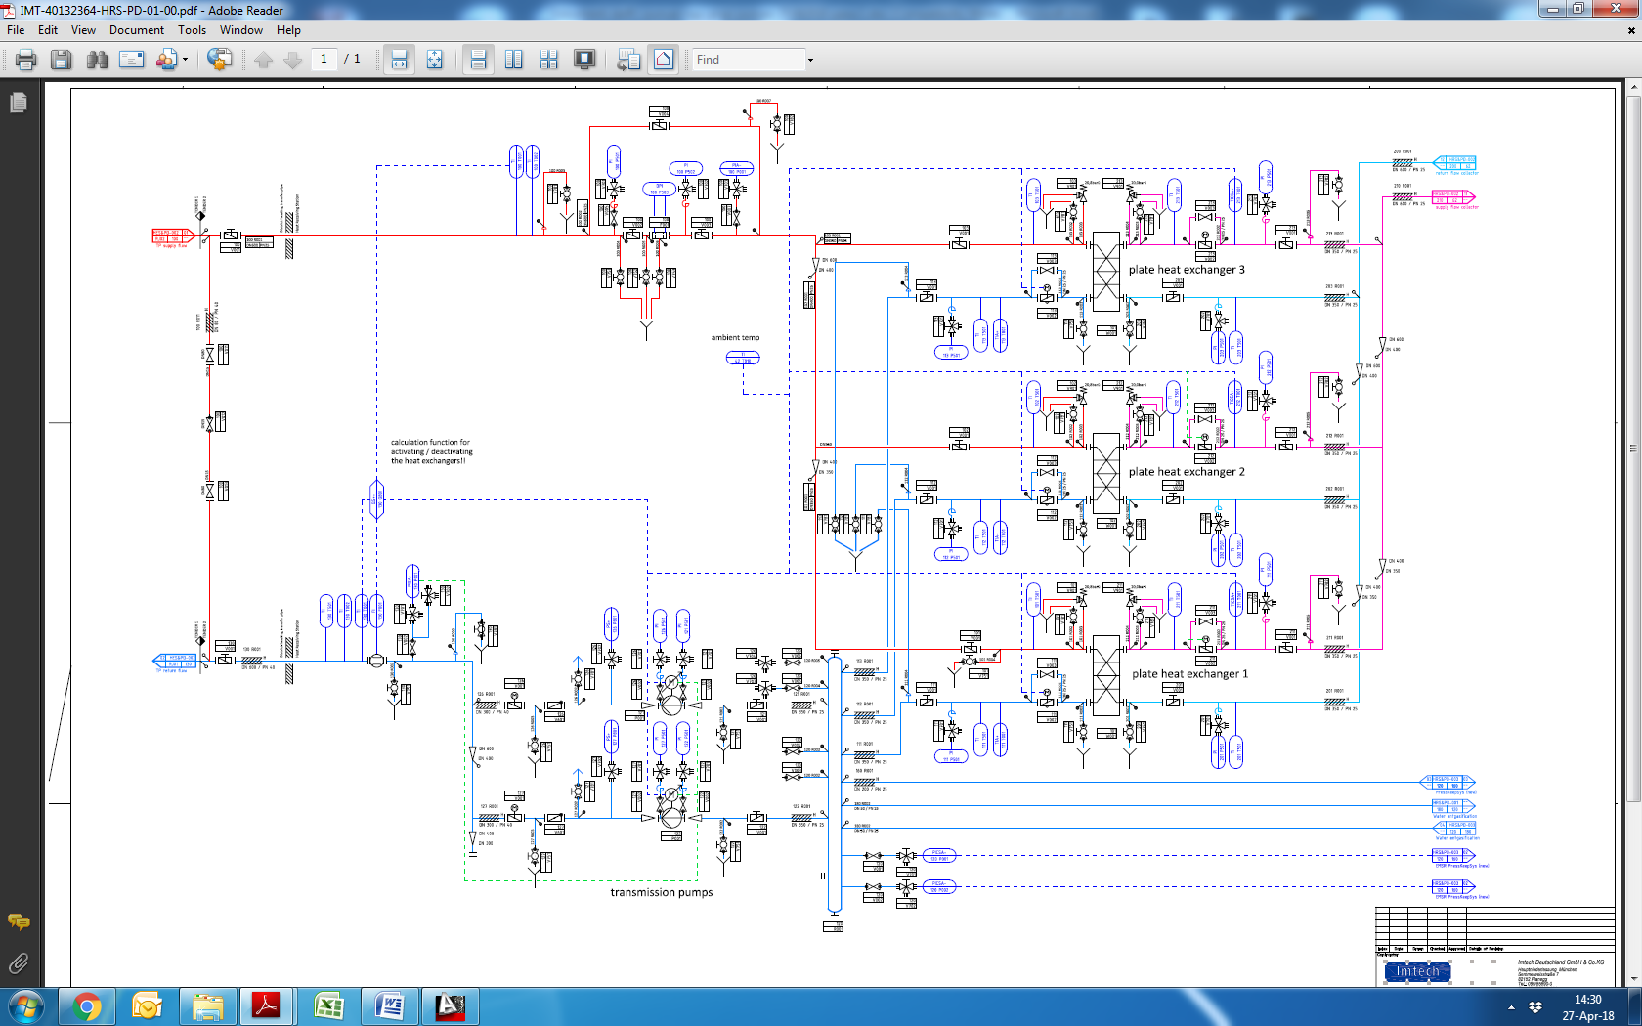
Fig. 4 Skema PID e nenstacionit HRS

  - Përshkrimin i rrjetit të sistemit të shpërndarjes
Sistemi i shpërndarjes së ngrohjes qendrore në Prishtinë përbëhet nga rrjeti primar i shpërndarjes, që shtrihet deri në pikën e furnizimit në nënstacione, dhe nga rrjeti sekondar i cili shtrihet nga pika e furnizimit në nënstacione gjer tek shfrytëzuesit final.
Rrjeti primar i shpërndarjes i NP “Termokos” ShA ka një gjatësi tubacioni prej rreth 77km . Pjesë integrale e rrjetit të shpërndarjes janë edhe dy termonënstacione në rrjetin primarë, të cili gjendet në Bregun e Diellit, si dhe 395 nënstacione aktive të cilat janë pika ndarëse ndërmjet rrjetit primar dhe sekondar.
Rrjeti i Shpërndarjes dhe Nënstacionet
Ngrohtorja e Prishtinës | Numri i Nënstacioneve | Gjatësia e tubacionit të rrjetit (km) | Numri i matësve në termonenstacione
 | 411 total ( 395 aktive dhe 16 pasive) | 77.00 | Nga 395 nënstacione aktive në 285 janë të vendosur matësit dhe janë funksional, kurse në 110 nënstacione nuk ka matës
Tabela: Karakteristikat kryesore të rrjetit primar të shpërndarjes
Rrjeti primar i shpërndarjes me gjatësi të tubacionit prej 77 km dhe vëllim të ujit prej 3,500 m³, është i instaluar kryesisht në vitet e 70-ta, në pjesën e urbanizuar të Prishtinës. Përkundër investimeve, posaçërisht në vitin e fundit, rreth 50% e rrjetit është me gypa të rinjë të paraizoluar, kurse pjesa tjetër e rrjtit është me gypa të vjetër dhe të amortizuar.
Rrjeti është i shpërndarë në këto rajone :
- Rajoni i Dardanisë
- Rajoni i Qendrës
- Rajoni i Ulpianës
- Rajoni i Kodrës së Diellit
- Rajoni i Spitalit
- Rajoni i Kalabrisë (Emshirit) ka vetëm dy nënstacione, por është e paraparë të përfshihet në planin për zgjerim të rrjetit me projektin e Komisionit Europian dhe projektet tjera.

Në figurën më poshtë është paraqitur skema e rrjetit të shpërndarjes.
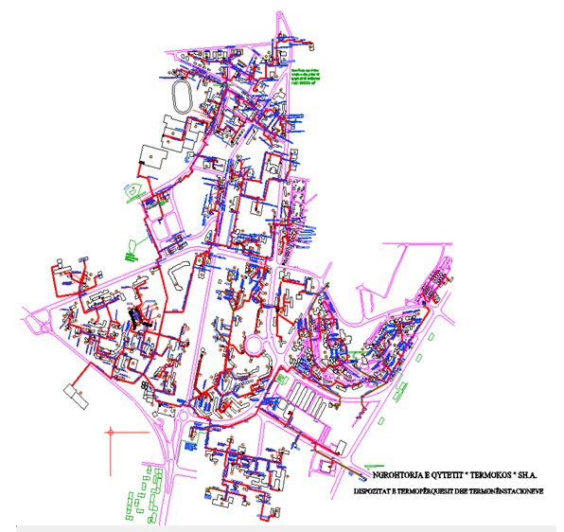
Fig. 5 Shtrirja e rrjetit të sistemit të shpërndarjes

  - Prodhimi, humbjet në rrjet dhe furnizimi / kërkesa aktuale

Në vijim, në mënyrë tabelare dhe grafike janë paraqitur të përmbledhura të dhënat e prodhimit dhe furnizimit me ngrohje, si dhe humbjet në rrjetin e transportit dhe shpërndarjes së energjisë termike për tri sezonat ngrohëse : 2015/2016, 2016/2017 dhe 2017/2018.
Në sezonin 2017/2018 gjenerimi i ngrohjes ka qenë 223,738.00 MW_{TH} apo 1% më i vogël se sa në sezonin e kaluar 2016/2017 dhe për 13% më i madh se sa në sezonin 2015/2016. Ndërsa, liferimi i energjisë termike deri tek konsumatorët në sezonin 2017/2018 ka qenë 199,861.75 MW_{TH}, rrespektivisht 2% më i madh se sa në sezonin 2016/2017 dhe 21% më i madh krahasuar me sezonin 2015/2016. Pastaj, humbjet e energjisë termike në ketë sezonë 2017/2018, kanë qenë 11%, përderisa në dy sezonet e kaluara kanë qenë 13% dhe 17%.
Sezona | Te prodhuara  MWh_{TH} | Te liferuara  MWh_{TH} | Humbjet  MWh_{TH} | Humbjet  %
2015/2016 | 198,686.00 | 165,087.45 | 33,598.55 | 17%
2016/2017 | 225,438.00 | 196,462.20 | 28,975.80 | 13%
2017/2018 | 223,738.00 | 199,861.75 | 23,876.25 | 11%
Tabela: Energjia e prodhuar, energjia e liferuar tek konsumatorët, humbjet në rrjet (rrjeti i transportit dhe i shpërndarjes) në sezonat 2015/16, 2016/2017 dhe 2017/2018.
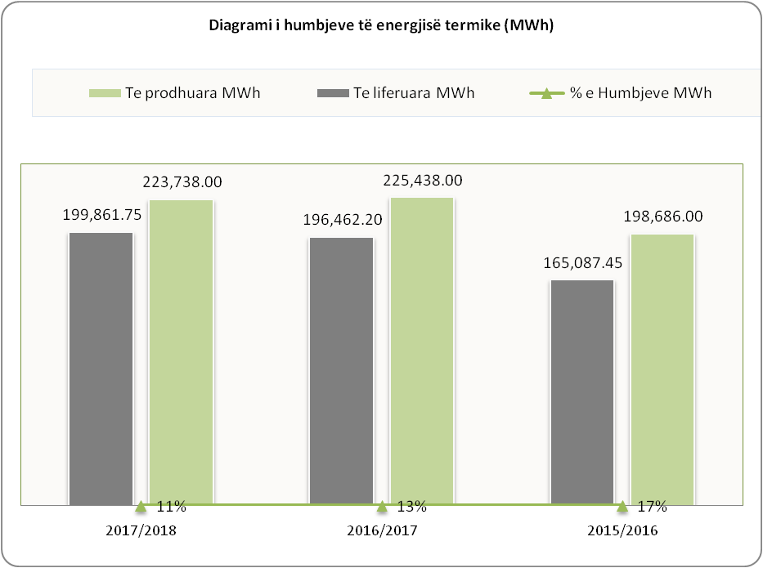
Fig. 6 Diagrami i humbjeve të energjisë termike gjatë tre sezonave ngrohëse 2015/2016, 2016/2017 dhe 2017/2018

    - Energjia termike e ekstraktuar nga TC Kosova B, sipas sezonave.

Bazuar në matjet e bëra në TC Ksova B dhe në Termokos, humbjet mesatare të energjisë termike në rrjetin e transportimit TC Kosova B -Termokos, gjatë katër sezonave të fundit kanë qenë 2.1%.
Sezona | Te prodhuara  MWh_{TH} | Te liferuara  MWh_{TH} | Humbjet ne rrjetin e kogjenerimit  MWh_{TH} | Humbjet ne rrjetin e kogjenerimit  %
2014/2015 | 152,397.00 | 149,806.00 | 2,591.00 | 1.7%
2015/2016 | 198,696.00 | 193,340.00 | 5,356.00 | 2.8%
2016/2017 | 225,438.00 | 220,078.00 | 5,360.00 | 2.4%
2017/2018 | 223,738.00 | 219,954.00 | 3,784.00 | 1.7%
Total | 800,269.00 | 783,178.00 | 17,091.00 | 2.1%
Tabela: Humbjet e energjisë termike në rrjetin e transportimit të energjisë termike nga kogjenerimi
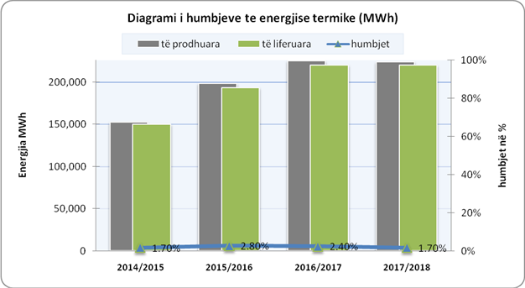
Fig. 7 Diagrami i Humbjeve të energjisë termike në rrjetin e transportimit të energjisë termike nga kogjenerimi

  - Projektet e realizuara gjatë periudhës 2012-2018
    - Projekti i Kogjenerimit
Projekti i kogjenerimit paraqet një investim kapital shumë të rëndësishëm dhe përfshinë këto komponente:
- Ndërtimi i rrjetit të transportit të energjisë termike – gypsjellësi TC Kosova B - NP “Termokos” ;
- Kyçja në njësinë B1 dhe B2 me kapacitetet nominale 2x70 = 140 MW_{TH};
- Ndërtimi i stacionit të ekstraktimit të energjisë termike në TC Kosova B (këmbyesi i nxehtësisë dhe pajisjet përkatëse të kyçjes në turbina);
- Ndërtimi i stacionit të pranimit të energjisë termike në NP “Termokos” Sh.A. (këmbyesi i nxehtësisë dhe pajisjet përkatëse të kyçjes në rrjetin e shpërndarjes);
- Zëvendësimi i gypave të vjetër me gypa të ri të paraizoluar;
- Rehabilitimi komplet i 50 nënstacioneve të sistemit të ngrohjes dhe instalimi i matësve të energjisë;
- Zgjerimi i rrjetit për lidhje të reja për konsumatorët e rinj;
- Instalimi i sistemit për monitorim dhe kontroll të nënstacioneve nga distanca.

    - Pakot tenderuese në kuadër të Projektit të kogjenerimit
- Paketa Tenderuese 1 - Tubacioni i Transmisionit 11km, e përfunduar në vitin 2014;
- Paketa Tenderuese 1A - ''T1A Sanimi i defekteve''
- Paketa Tenderuese 2 - Nxjerrja e nxehtësisë dhe stacionet lidhëse të ngrohjes – B1 e përfunduar në vitin 2014 ndërsa, B2 në vitin 2015;
- Paketa e tenderit: 3 – rehabilitimi i nënstacioneve (50 nënstacione), e përfunduar në 2016,
- Paketa e tenderit 4 – Rehabilitimi i rrjetit –pjesa më e madhe ka përfunduar në vitet 2016, 2017 dhe 2018, kurse pjesa e mbetur pritet të përfundojë në vitin 2019;
- Paketa e tenderit 5 – Materialet rezervë për PK,
- Paketa e tenderit 6 – Prioritetet për softuerë dhe tjera ,
- Paketa e tenderit për MASTER PLAN.

    - Burimet Financiare të projektit:
Projekti është realizuar përmes KfW-së dhe kap vlerën e investimeve prej 37 milion euro, të financuara nga:
- Bashkimi Evropian: 13.825 milion euro – Grant
- Banka Gjermane për Zhvillim/Kfw : 11 milion euro (6 mil Grant dhe 5 mil kredi)
- Qeveria e Suedisë: 1.9 milion euro - grant
- Qeveria e Luksemburgut: 1.47 milion euro - grant
- Komuna e Prishtinës : 2 milion euro – Grant
Fonde shtesë sipas Marrëveshjes së veçantë për Projektin e Kogjenerimit:
- Banka Gjermane për Zhvillim/Kfw : 4 milion euro grant
- Qeveria e Kosovës: 1.2 milion euro - grant
- Komuna e Prishtinës : 1.8 milion euro - grant .
    - Projektet investive të realizuara gjatë viteve 2016 – ‘17
Gjatë viteve 2016 – ‘17 janë realizuar Projektet T3 dhe T4, të cilët paraqesin investimet e parashikuara në kuadër të projektit të kogjenerimit, të realizuara me financim nga Qeveria Gjermane përmes Bankës Gjermane për Zhvillim / KfW.

      - Projekti T3 “Rehabilitimi i 50 termonënstacioneve“
Rehabilitimi dhe modernizimi i 50 nënstacioneve të energjisë termike në rrjetin e shpërndarjes, që përveç instalimit të pajisjeve mekanike dhe elektrike, ka përfshirëedhe instalimin e Sistemit të Monitorimit dhe Kontrollimit në Distancë (PCS/SCADA) në këto nënstacione dhe integrimin e tyre në sistemin qendror (PSC/SCADA), i cili mundëson marrjen e të dhënave në formë elektronike dhe monitorimin në distancë të nënstacioneve.
Në trabelën më poshtë është paraqitur numri i termonënstacioneve të rehabilituara të pasqyruara sipas rajoneve.

Projekti T3 - Rehabilitimi i 50 termonënstacioneve të shpërndarjes
Rajoni | Numri i termonënstacioneve të rehabilituara
Ulpiana | 10
Dardania | 10
Qendër | 12
Kodra e Diellit | 10
QKUK | 8
Total | 50
Tabela: Rehabilitimi i 50 nënstacioneve
      - Projekti T4 “Rehabilitimi i rrjetës së tubacioneve të ngrohjes në qytet”
Në këtë projekt është bërë rehabilitimi i 13 segmenteve të rrjetit primar nga gjithësejt 15 që kanë qenë të planifikuara, në pjesët kryesore të qytetit, në gjatësi prej rreth 4.5 km trase.
Projekti përfshinë: furnizim me materiale dhe pajisje, shërbimi i instalimit, punët ndërtimore, testimet, etj. Në tabelat e mëposhtme është paraqitur lista e segmenteve në të cilat janë kryer punimet për Rehabilitimin e rrjetës së tubacioneve.

 | Projekti T4 | Rehabilitimi i rrjetës së tubacioneve të ngrohjes në qytet | Gjatësia e tubacionit
Nr. | Segmenti | Emertimi I degezimit | m ( gyp )
1 | Segmenti 10 | Deg Farmed- Deg. Fak teknik- DN 250 | 400
2 | Segmenti 9 | Deg. Termokos- Hotel baci DN 500 | 520
3 | Segmenti 6 | Deg. Pallati i rinise- OSCE DN 350 | 500
4 | Segmenti 5 | Deg. Pallati i Rinisë DN 250 | 270
5 | Segmenti 3 | Deg. Pompa e R.S. - Gjyk. Kushtet. DN 450 | 800
6 | Segmenti 4 | Deg. Gj. Kushtetuese -Pallati i rinise DN 400 | 1,100
7 | Segmenti 7 | OSCE – Shtepia e shendetit DN 350 | 250
8 | Segmenti 2 | Deg. Iber Lepenc - Pompa e R.Sad. DN 500 | 1,400
9 | Segmenti 14 | Deg. Shkolla Dardania 3/1 DN 300 | 1,542
10 | Segmenti 15 | Deg. Shkolla Dardania 3/1 DN 250 | 548
11 | Segmenti 8 | Deg. B | 430
12 | Segmenti 11 | Deg. Kodra e Diellit - NST kryesor | 400
13 | Segmenti 13 | Deg. ZL 13- ZL 10 | 260
Totali |  | 8,420 m ( gyp )
Tabela: Paraqitja e segmenteve në të cilat janë kryer punimet per rehabilitimin e rrjetës së tubacioneve
Projekti T3 dhe T4 në vlerë prej 4,3 milion euro, është financuar me 4 milion euro nga KfW, ndërsa pjesa tjetër është mbuluar me donacionet nga Komuna së Prishtinës.
    - Projektet investive të realizuara gjatë vitit 2018
Ndërrimi i rrjetit të Distribuimit në dy segmente me prioritet i cili financohet nga bashkëpunimi i Qeverisë Gjermane dhe KfW-së. Ky Projekt i cili është në realizim e sipër , është vazhdimësi e projektit të kogjenerimit, faza 4 (T4) .Ne tabelën në vijim paraqitet projekti për rehabilitimin e rrjetit financuar nga Bashkëpunimi i Qeverisë Gjermane dhe KFW-së
Projekti për ndërrim të rrjetit
 | Pozicioni | Diametri/ DN | Gjatësia / m trasë | Burimi I financimit
Segmenti 1 | Termokos-Ibër Lepenc | DN600 | 550 | KFW –  1 milion euro
Segmenti 12 | Nënstaconi kryesor i Kodrës së Diellit deri te Zona e Lindjes | DN400  DN350 | 100  875 | KFW –  1 milion euro
Total : 1 525m trasë
Tabela: Ndërrimi i rrjetit gjatë vitit 2018
Në kuadër të Segmentit 1 (Termokos-Ibër Lepenc) , kanë mbetë pa u përfunduar punimet për rehabilitimin e rrjetit në gjatësi prej 270m trasë, diametri i gypit DN600, në vlerë prej 0.5 milion euro. Këto punime planifikohet të përfundohen deri në tetor të vitit 2019.

Problemet dhe sfidat në rrjetin e shpërndarjes
Përveç rezultateve të përmendura me lartë, në periudhën e kaluar janë identifikuar edhe disa probleme në lidhje me funksionimin e tërësishëm të sistemit të NQ Termokos dhe furnizimin cilësor të ngrohjes.

  - Vjetërsia e gypave të rrjetit të shpërndarjes
Edhe pse, humbjet e ujit në krahasim me sezonën e kaluar janë më të ulëta, prapëseprapë, humbjet në rrjetin shpërndarës mbeten ende të larta. Humbjet e ujit në baza ditore janë rreth 10% e sasisë së përgjithshme të vëllimit të rrjetit dhe gjatë një sezone rrjeti rimbushet rreth 23 herë. Kjo vjen si rezultat i vjetërsisë së gypave të rrjetit, rreth 50% e të cilëve janë të instaluar në vitet 70-ta. Gypat e vjetruar, sidomos në disa segmente të rrjetit magjistral, ka bërë të pamundur ngritjen e presionit punues në rrjet dhe ofrim të parametrave të nevojshëm për ngrohje kualitative në termonënstacione.
Me rehabilitimin e rrjetit pritet të arrihet redukimi i humbjeve të ujit dhe si rrjedhojë arrihen këto objektiva:
- Zvogëlimi i humbjeve të energjisë nën nivelin 8 %,
- Furnizim i pandërprerë, cilësorë dhe i sigurt me ngrohje,
- Rritje e kualitetit të shërbimeve, përformancë ambientale dhe efikasitet të punës së sistemit të ngrohjes, përmes balansimit të rrjetit dhe instalimit të sistemit SCADA për monitorim dhe kontrollë nga distanca.

  - Rrjeti i pabalancuar
Ndër arsyet kryesore që Termokosi nuk ofron nxemje me kualitet të njejtë për të gjithë konsumatorët, përveç karakteristikave (lartësive) gjeografike të rajoneve të qytetit, është rrjeti i pabalancuar nga aspekti hidraulik dhe termik.

Në vitin 2016 është bërë implementimi i projektit për rehabilitimin e 50 nënstacioneve termike. Rehabilitimi, si qëllim primarë ka pasur instalimin e pajisjeve për matje, kontrollë dhe rregullim të rrjedhjes së ujit të ngrohtë të nënstacioneve. Efektet e këtij investimi janë inkurajuese dhe vënë në pah faktin se me rregullim të nënstacioneve mund të kursehet energji dhe njëkohësisht të gjithë konsumatorët të kenë shërbim kualitativ.

  - Vjetërsia e nënstacioneve
Problematikë është pjesa e 361 nënstacioneve të cilët ende mbeten të pa rehabilituara dhe të pa modernizuara, tek të cilët pjesa më e madhe e këmbyesëve të nxehtësisë për shkak të vjetërsisë, shpesh rrjedhin apo kanë rënie të koeficientit të shfytëzimit dhe rrjedhimisht edhe dobësim të kualitetit të ngrohjes në objektet e caktuara. Me projektin e Komisionit Europian janë paraparë të rekonstruohen dhe modernizohen 100 nënstacione, të cilat planifikohen të kryhen në dy vitet e ardhshme.

  - Vjetërsia e rrjetit sekondar

Rrjeti sekondar është përgjegjësi e konsumatorëve, pasi që, bazuar në Ligjin e Energjisë Termike, përgjegjësia e Termokosit përfundon në termonënstacion më konkretisht te këmbyesi i nxehtësisë, si pikë e fundit -ndarëse në mes sistemit sekondar dhe primar.
Në shumicën e objekteve, rrjeti sekondar është i vjetër dhe shumë i dëmtuar për shkak të mosmirëmbajtjes apo me mbushje direkte nga ujësjellësi, pa përdorur ujë të zbutur kimikisht. Deri më tani Termokosi, në mungesë të këshillit banesorë, ka qenë i detyruar të mirëmbajë edhe pjesën sekondare duke intervenuar në këtë rrjet sipas kërkesave të banorëve, bazuar në tarifat e aprovuara nga ZRRE.
Problem më i theksuar në këtë pjesë mbetet mosfunksionimi i pajisjeve dhe rrjetit të sistemit sekondar, si: valvolat e trupave ngrohës, trupat ngrohës, vertikalet, etj.
Prandaj, për shkak të mosfunksionimit të tyre, shpesh detyrohemi që të bëjmë zbritje të veçanta në faturim për konsumatorët që kanë këto probleme në sistemin e ngrohjes në banesat e tyre.

  - Kualitet më i dobët i ngrohjes në rajonin e Kodrës së Diellit

Problemi më i theksuar viteve të fundit është cilësia jo e mirë e ngrohjes në rajonin e Kodrës së Diellit, për faktin se kjo pjesë e rrjetit të qytetit ndodhet në pjesën më të lartë gjeografike dhe si rrjedhojë ngrohet në mënyrë indirekte, rrespektivisht nëpërmjet nënstacionit kryesor për Kodrën e Diellit me fuqi prej 4x11MW=44 MW, i cili ndodhet në afërsi të Fakultetit Teknik, ku bëhet shkëmbimi i nxehtësisë dhe pompimi shtesë.
Për dallim nga shumica e konsumatorëve që janë të kënaqur me shërbimet e ngrohjes, edhe përkundër investimeve dhe disa testimeve për funksionimin më të mirë të ngrohjes, prapë se prapë një pjesë e rajonit të Kodrës së Diellit furnizohet me ngrohje me kualitet më të ulët. Rrjedhimisht, kjo na obligon që konsumatorët e këtij rajoni, për shkak të ngrohjes jocilësore, të faturohen me zbritje.
Njëra nga arsyet teknike është edhe pamundësia e ngritjes së presionit në rrjet për shkak të vjetërsisë së gypave magjistral në disa pjesë të rrjetit të qytetit, e që reflektohet drejtëpëdrejt te konsumatorët e rajonit Kodra e Diellit.

  - Pikat (segmentet) kritike të rrjetit të shpërndarjes

Një pjesë e konsiderueshme e gypave magjistral me dimensione të mëdha nga DN 250-DN 500, janë ndërruar gjatë viteve 2016 dhe 2018 , përveç një degëzimi, që do të përfundohet deri në tetor të vitit 2019 në kuadër të fondeve të KFW.
Pjesa tjetër e rrjetit në të cilën janë identifikuar segmentet kritike, kryesisht janë dimensione më të vogla nga DN 100 deri DN 250, me gypa çeliku të pa-izoluar. Një pjesë e tyre është paraparë të ndërrohen gjatë viteve 2019-2021, në kuader të fondeve të Komisionit Europian dhe ato janë paraqitur në tabelën vijuese:

Nr. | Adresa  Prej -deri | Regjioni | Ekzistues  GypØ[DN] | Planifikuar GypØ[DN]  Kërkuar | Gjatësia  m / trasë
1 | Nga Puseta 15-deri te Puseta 17 | Dardania | DN250 | DN250 | 142
2 | Nga Puseta 17-18-19-24-25-26-27-28 | Dardania | DN200 | DN250 | 289
3 | SH.F. “Dardania” | Dardani | DN100 | DN100 | 330
4 | Nga Puseta 157-158-159-160-161-162-163-164 | Qendra | DN350 | DN350 | 750
5 | Nga Puseta 164 deri te kyçja e Bibliotekës | Qendra | DN200 | DN250 | 155
6 | Nga Puseta 164-165-166(Mbrapa Rektoratit) | Qendra | DN200 | DN200 | 150
7 | Kuvendi komunal | Qendra | DN100 | DN100 | 160
8 | Degëzimi për Qafa ABC | Qendra | DN125 | DN150 | 215
9 | Degëzimi për Lulishte | Qendra | DN125 | DN150 | 250
10 | Tregtia e Kosovës | Qendra | DN200 | DN200 | 125
11 | Degëzimi për Solitera | Ulpiana | DN100 | DN125 | 360
12 | Kalimi I rrugës te “Hotel Baci” | Ulpiana | DN500 | DN500 | 130
13 | Nga Puseta 250-257-Rruga 1 | Kodra e Diellit | DN200 | DN250 | 200
14 | TNS Kryesor deri te blloku 5 | Kodra e Diellit | DN150 | DN150 | 504
15 | TNS Kryesor deri te blloku 3 | Kodra e Diellit | DN150 | DN150 | 320
16 | TNS Kryesor deri te blloku 1 | Kodra e Diellit | DN150 | DN150 | 430
17 | Nga Puseta 250 deri te Lagjia e Universitetit | Kodra e Diellit | DN150 | DN150 | 455
18 | TNS kryesor deri te blloku 3 | Kodra e Diellit | DN125 | DN125 | 165
19 | TNS kryesor deri te blloku 1 | Kodra e Diellit | DN125 | DN125 | 110
20 | TNS kryesor deri te blloku 1 | Kodra e Diellit | DN100 | DN100 | 100
21 | Nga Puseta 250 deri te Lagjia e Universitetit | Kodra e Diellit | DN125 | DN125 | 420
Total : 5 760 m trasë
Tabela: Pikat (segmentet) kritike të rrjetit të shpërndarjes

  - Mungesa e pompës së tretë në Stacionin e pranimit të nxehtësisë (HRS)
Sipas dizajnit fillestar, në HRS janë planifikuar tri pompa qarkulluese me kapacitet 1300m³/h për secilën. Në mungesë të fondeve, janë instaluar vetëm dy pompa. Meqenëse Termokosi planifikon zgjerimin e rrjetit dhe rritjen e konsumit, fillimisht deri në 140MW_{TH}, aq sa lejojnë këmbyesit në HES dhe rrjeti transmetues i kogjenerimit, është e domosdoshme instalimi i pompës së tretë. Për këtë pompë është rezervuar hapsira si dhe pikat për kyçje në kolektorët përkatës në HRS.

Analiza e konsumit të energjisë termike dhe parashikimi i kërkesës
  - Analiza
Për t’i paraprirë parashikimit të kërkesës për energji termike për periudhën afatgjate planifikuese, është bërë një analizë e konsumit të energjisë termike e cila përfshinë një periudhë 5 vjeçare / sezona të kaluara, duke përfshirë edhe konsumin aktual.

Në Analizën e konsumit të energjisë termike, është përfshirë:
- Konsumi sipas sezoneve të ngrohjes (në MWh);
- Kërkesa për kapacitet të konsumatorëve – kapacitetin mesatarë për sezon dhe kapacitetin maksimal (të pikut) [Në MW];
- Sipërfaqet për ngrohje;
- Numri i konsumatorëve;
- Llogaritja e Konsumit specifik për m² të sipërfaqes ngrohëse dhe kapacitetit specifik për m² .

    - Konsumi aktual dhe paraprak
Pas funksionalizimit të kogjenerimit ku është arritur një furnizim më cilësorë, konsumi në vazhdimësi ka shënuar rritje.
Të dhënat për furnizimin / konsumin gjatë sezoneve të kaluara janë paraqitur në tabelën e mëposhtme :
Sezona | Te prodhuara | Te liferuara / Konsumi | Humbjet | % e Humbjeve
Sezona | MWh _{TH} | MWh _{TH} | MWh _{TH} | %
2013/2014 | 51,528.21 | 41,804.43 | 9,723.79 | 19%
2014/2015 | 158,068.08 | 127,889.79 | 30,198.28 | 19%
2015/2016 | 198,686.00 | 165,087.45 | 33,598.55 | 17%
2016/2017 | 225,438.00 | 196,462.20 | 28,975.80 | 13%
2017/2018 | 223,738.00 | 199,861.75 | 23,876.25 | 11%
Tabela: Energjia e prodhuar, liferuar dhe humbjet
Në tabelën e mëposhtme është paraqitur numri i konsumatorëve, për pesë sezonat e kaluara;
Numri i konsumatorëve
Sezona ngrohëse | 2013/2014 | 2014/2015 | 2015/2016 | 2016/2017 | 2017/2018
Konsumatorët Shtëpiak | 10,732 | 11,125 | 11,578 | 11,872 | 12,299
Konsumatorët Biznesor dhe Institicional | 610 | 726 | 805 | 997 | 1160
Total | 11,342 | 11,851 | 12,383 | 12,869 | 13,459
Tabela: Numri i konsumatorëve

Në tabelën e mëposhtme është paraqitur sipërfaqja ngrohëse, për pesë sezonat e kaluara;
Sipërfaqja ngrohëse m²
Sezona ngrohëse | 2013/2014 | 2014/2015 | 2015/2016 | 2016/2017 | 2017/2018
Konsumatorët Shtëpiak | 632,417.10 | 655,773 | 685,130 | 698,602 | 728,530.27
Konsumatorët Biznesor dhe Institucional | 391,708.41 | 394,106.15 | 476,225.90 | 506,715.45 | 542,268.03
Total | 1,024,125.51 | 1,049,879 | 1,161,356 | 1,205,318 | 1,270,798.30
Tabela: Sipërfaqja ngrohëse

Në tabelën e mëposhtme është paraqitur konsumi specifik i përllogaritur për m² të sipërfaqes ngrohëse, në bazë të llojit të konsumatorëve.
Sezona 2017/18 | Sipërfaqja /m² | Konsumi/MWh_{TH} | Konsumi specifik për sezonë kWh_{TH}/m²
Konsumatorët Shtëpiak | 728,530.3 | 117,136.32 | 160.78
Konsumatorët Biznesor dhe Institicional | 542,268.0 | 82,725.38 | 152.55
Total | 1,270,798.3 | 199,861.75 | 157.27
Tabela: Konsumit specifik për sezonë
Diagramet e mëposhtme tregojnë kërkesën mujore për ngrohje në rrjetin e Termokosit për vitet e kaluara, përfshirë një pikëvështrim për sezonën 2017/2018.
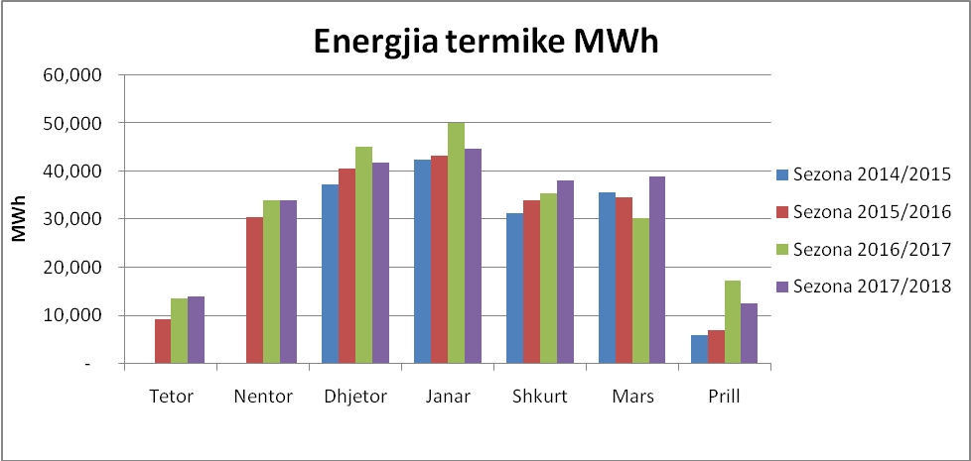
Fig. 8 Energjia termike mujore (për sezonë) e dërguar në rrjetin e shpërndarjes së Termokosit
Figura e mëposhtme tregon kërkesën për ngrohje në rrjetin e Termokosit për katër sezonat e kaluara.
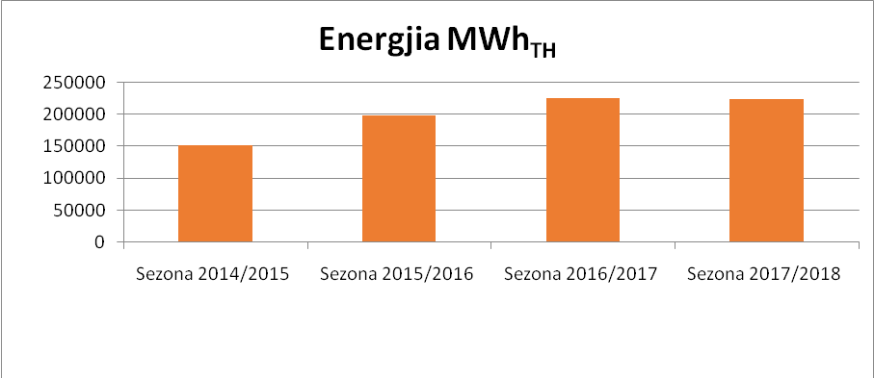
Figura 9: Energjia termike mesatare (për sezonë) e dërguar në rrjetin e Termokosit
Kërkesa aktuale për energji termike në rrjetin e shpërndarjes së Termokosit, vlerësohet se arrinë në përafërsisht 225 GWh_{TH} për sezonë. Vlerësimet e parallogaritura tregojne se rreth 25 GWh_{TH} janë humbjet e energjisë termike, kështu që afërsisht 200 GWh_{TH} i shpërndahen konsumatorëve. Kërkesa specifike për ngrohje shkon në 124 kWh_{TH}/m². Kjo është gjithashtu shifër e ulët veçanërisht duke marrë parasysh që furnizimi me ngrohje është i shtyrë nga prodhimi.
    - Kapaciteti i shfrytëzuar dhe në dispozicion
Në tabelën 11, është paraqitur Kërkesa për kapacitet të konsumatorëve për katër sezona , në të cilën janë përfshirë:
- Kapaciteti elektrik për sezonë ( MWh/hEL),
- Energjia termike e realizuar per sezonë ( MWhTH ),
- Kapaciteti mesatar termik (MW_{TH}),
- Kapaciteti termik maksimal (të pikut) në ( MW_{TH})

Sezona | Kapaciteti elektrik për sezonë (MWh/h EL) | Energjia termike e realizuar per sezonë (MWhTH ) | Kapaciteti mesatar termik (MW_{TH}) | Kapaciteti termik maksimal (të pikut) (MW_{TH})
2014/2015 | 24 352 | 152 397 | 47 | 80.4
2015/2016 | 30 745 | 198 696 | 46 | 90.8
2016/2017 | 34 837 | 225 438 | 52 | 83.8
2017/2018 | 34 532 | 223 738 | 52 | 73.9
Tabela: Kërkesa për kapacitet elektrike dhe termike

**Në sezonat 2014/15 dhe 2015/2016 janë bërë teste të përformancës së sistemit, prandaj ngarkesa e regjistruar për pikun ditor nuk është ngarkesë reale e kërkuar nga konsumatorët në atë kohë.
Aktualisht furnizimi me ngrohje është i shtyrë nga prodhimi, prandaj ka kapacitet konstant. Kjo ilustrohet në figurën vijuese ku paraqitet shfrytëzimi i kapacitetit në një ditë tipike sezonale. Siç mund të vërehet nga diagrami, kapaciteti maksimal për ngrohje arrinë deri në 70 MW, ndërsa kapaciteti i humbjeve të ngrohjes arrinë deri në 10 MW_{TH}, kështu që vetëm 60 MW_{TH} kapacitet termik i ofrohen konsumatorëve me një hapësirë totale të ngrohjes prej 1,334.000 m².
Kapaciteti specifik i ngrohjes është vetëm 45 W/m² e që është shifër shumë e ulët. Nënstacionet nuk janë të kontrolluara dhe rrjeti i qytetit nuk është i balancuar. Kështu që, ndërtesat afër Termokosit tejngrohen dhe temperatura e kthimit është tepër e lartë, ndërsa në ndërtesat që gjenden më larg Termokosit, nuk ofrohet ngrohje e mjaftueshme.
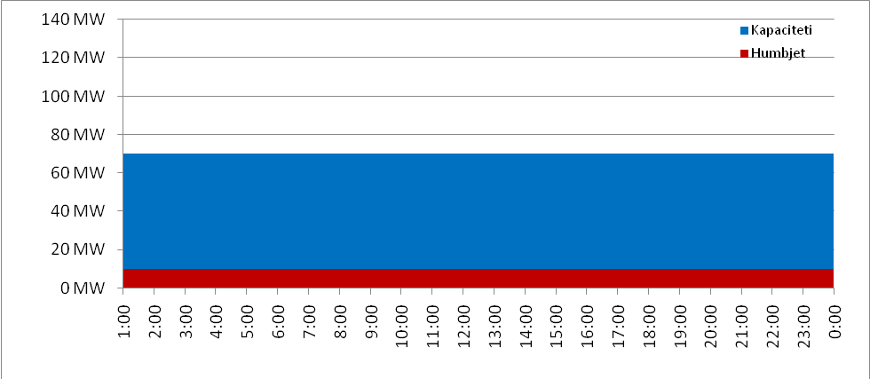Fig. 9 Situata aktuale (faza 1)
Në diagramin vijues (figura 10) paraqiten kapacitetet mesatare mujore sipas sezonave. Duke krahasuar kapacitetet termike mesatare mujore për katër sezonat e kaluara, vlera më e madhe e kapacitetit termik mesatar ka arritur në 60 MW_{TH} në muajin janar të sezonit 2017/2018.

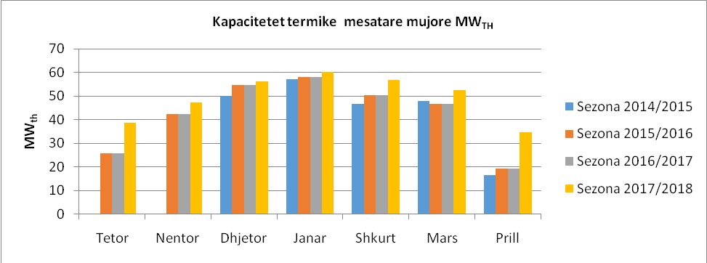
Fig. 10 Kapacitetet termike mesatare mujore
Ngarkesa aktuale e pikut
Bazuar në temperaturat e jashtme në qytetin e Prishtinës, ngarkesa e pikut shfaqet gjatë muajve Dhjetor dhe Janar. Normalisht, ngarkesa e pikut në rrjet determinohet nga temperaturat e jashtme (atmosferike) dhe orarit ditor. Mëngjesi dhe mbrëmja janë itervalet me kërkesa më të mëdha për energji termike.
Që nga dhjetori i vitit 2014, ngrohja prodhohet në termocentralin Kosova B, përmes ekstraktimit të ngrohjes nga turbina me presion të ulët avulli me kapacitet maksimal prej 140 MW.
30 Janari 2016 ka qenë ditë me kapacitetin më të madh të ngrohjes prej 85MW të matur, anipse kjo ditë ka qenë një prej ditëve të ngrohta të dimrit. Ngarkesa e pikut në orën 8 të mbrëmjes me një temperaturë të jashtme prej 3°C është e pazakontë. Nuk mund të identifikohet asnjë ngarkesë piku në mëngjes, shih grafikun në figurën 12.
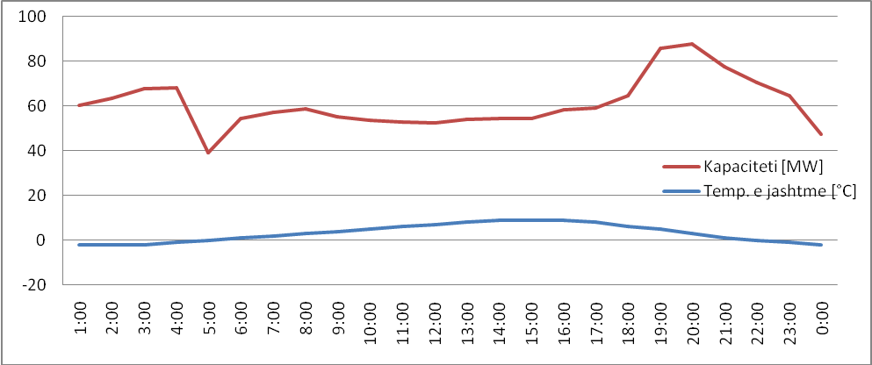 Fig. 11 Kapaciteti i ngrohjes dhe temperaturat e jashtme më 30 janar 2016

Grafiku në vazhdim paraqet ngarkesën e kërkuar nga konsumatorët me 23.12.2017
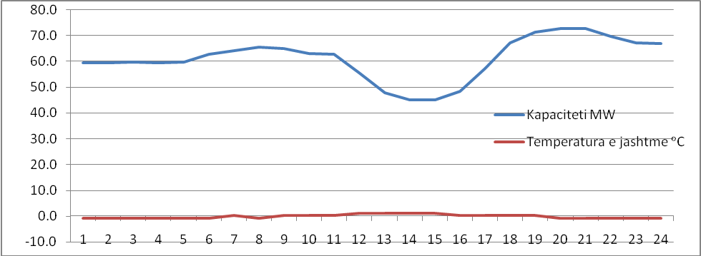
Fig. 12 Kapaciteti I ngrohjes dhe temperaturat e jashtme më 23.12.2017
Ngarkesa e pikut në mëngjes mund të vërehet se është (65 MW_{TH}), ndërsa ngarkesa e dytë e pikut që është në ora 20 të mbrëmjes është 75MW_{TH}, që paraqet edhe kapacitetin maksimal të ngrohjes për këtë ditë me temperaturë të jashtme deri -1°C.
    - Faktorët ndikues në kërkesën për kapacitet dhe për energji termike
Një numër faktorësh kanë ndikim përcaktues në kapacitetin termik dhe sasinë e energjisë termike. Ndër kryesorët janë: masat për përmirësimin e kualitetit të ngrohjes dhe efiçiencës së energjisë, ndikimi i projekteve zhvillimore, dhe parametrat projektues gjegjësisht temperatura projektuese.
    - Përmirësimi i kualitetit të furnizimit
Është i njohur fakti se në disa pjesë të qytetit (veçanërisht Kodra e Diellit), cilësia e ngrohjes është më e dobët. Një masë e domosdoshme për përmirësimin e furnizimit është balancimi hidraulik i sistemit dhe implementimi i kontrollit automatik në nënstacione.
Kjo masë, do të ndikoj në shfrytëzimin efikas të kapacitetit termik dhe furnizim në mënyrë të balancuar për të gjitha rajonet e shpërndarjes / furnizimit, rrjedhimisht edhe aktivizimin e ‘konsumatorëve pasiv’. Vlerësimet paraprake tregojnë se kapacitetit specifik (për njësi të sipërfaqes – m²) do të jetë 80 W/m² , ndërsa konsumi specific do të arrij në 160 kW/m² për sezonë.
Në tabelën e mëposhtme janë paraqitur, sipërfaqja ngrohëse e lidhjeve ekzistuese përfshirë edhe aktivizimin e “konsumatorëve pasiv” dhe përllogaritjet përkatëse të kapaciteteve termike dhe kërkesës për energji termike.
Lidhjet ekzistuese | Hapësira e ngrohur | Kapaciteti | Kërkesa
Upiana | 189 667 m² | 15 173 kW | 30 347 MWh
Qendra | 136 242 m² | 10 899 kW | 21 799 MWh
Dardania | 312 410 m² | 24 993 kW | 49 986 MWh
Kodra e Diellit | 214 754 m² | 17 180 kW | 34 361 MWh
Institucionet | 481 352 m² | 38 508 kW | 77 016 MWh
Totali i lidhjeve ekzistuese | 1 334 425 m² | 106 754 kW | 213 508 MWh
Tabela: Të dhënat për sipërfaqen, kapacitetin dhe kërkesën për energji
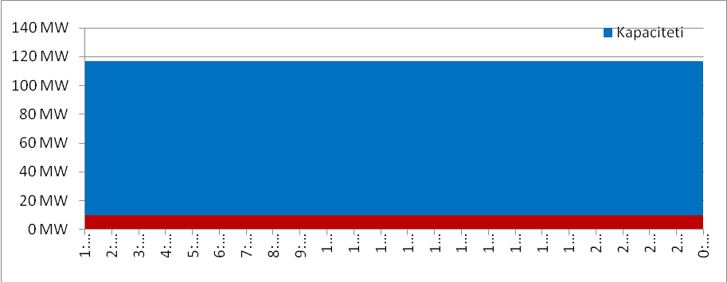
Fig. 13 Situata me IHS të kontrolluar dhe rrjet të balancuar (faza 2)
Si pasojë e mosbalancimit hidraulik të sistemit dhe pamundësisë për kontroll automatik të nënstacioneve, furnizimi i të gjitha objekteve me energji termike nuk është i njejtë. Objektet më afër ngrohtores janë të tejnxehura ndërsa ato me larg ngrohtores, posaqërisht Kodra e Diellit, kanë mungesë të theksuar të energjisë termike. Temperatura e kthimit të rrjetit primarë nga nënstacionet që janë afër ngrohtores janë të larta dhe ndikojnë në kufizimin e mundësisë së ekstraktimit më të madh të energjisë termike nga HES.
Balancimi I sistemit dhe kontrolli automatik i nënstacioneve do të evitoj këtë pengesë, me ç’rast do të jetë e mundur të distribuohet energji sipas kërkesës te të gjithë konsumatorët. Për këtë arsye, ngarkesa e pikut pritet të arrijë gjer në 117MW_{TH}.

    - Projektet zhvillimore për zgjerimin e rrjetit
Në një periudhë afat-shkurtër realizimi i projekteve për zgjerim të rrjetit (në rrjetin ekzistues dhe rrjet të ri), do të ndikoj në në rritjen e sipërfaqeve ngrohëse dhe rritjen e kapacitetit termik të angazhuar, si dhe në rritjen e kërkesës për energji termike. Në tabelën e mëposhtme janë përmbledhur të dhënat për sipërfaqet ngrohëse e kyçjeve të reja si dhe për kërkesën për kapacitet dhe energji termike.
Kyçjet e ardhshme sipas studimit të BE-së | Hapësira e ngrohur | Kapaciteti | Kërkesa
Ulpania | 2 550 m² | 166 kW | 408 MWh
Qendra | 44 420 m² | 2 888 kW | 7 107 MWh
Dardania | 9. 40 m² | 627 kW | 1 542 MWh
Kalabria A | 157 723 m² | 9 985 kW | 25 236 MWh
Kalabria C | 2 906 m² | 349 kW | 465 MWh
Mati & QKUK | 59.536 m² | 3 703 kW | 9 526 MWh
Totali i kyçjeve sipas studimit të BE-së | 276 775 m² | 17 718 kW | 44 284 MWh
Tabela: Sipërfaqja e Kyçjeve të reja, kapaciteti dhe kërkesa shtesë për energji

Kapaciteti i kyçur planifikohet të rritet me 17.7 MW, përderisa kërkesa për energji termike vlerësohet se do të rritet për 44 GWh për vit.
Për përcaktimin e kërkesës së tërësishme për kapacitet termik dhe energji termike në rrjetin e shpërndarjes, duhet të merren parasysh humbjet në rrjet.
Përshkrimi | Hapësira e ngrohur  m² | Kapaciteti  KWh | Kërkesa  MWh
Kyçjet ekzistuese | 1.334.425 | 106.754 | 213.508
Kyçjet e reja (në rrjetin ekzistues dhe zgjerim të rrjetit) | 276.775 | 17.718 | 44.284
Humbjet në rrjet |  | 10.236 | 25.590
Totali | 1.611.200 | 134.708 | 302.504
Tabela: Ngrohja në të ardhmen në rrjetin shpërndarës të qytetit
Tabela më lartë paraqet bazën për këtë raport. Kapaciteti maksimal do të rritet gjer në 135MW_{TH}, përderisa kërkesa për ngrohje do të rritet nga 210 GWh_{TH}/vit në 303 GWh_{TH}/vit.
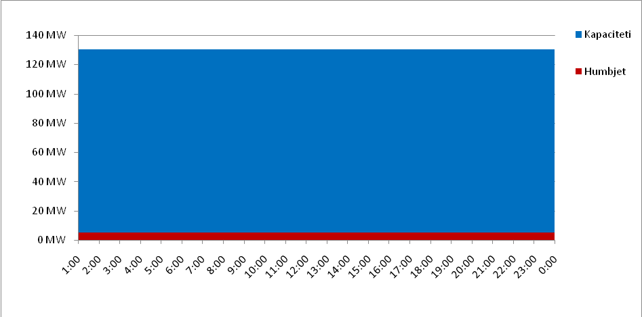
Fig. 14 Situata pas dendësimit dhe zgjerimit të rrjetit (faza 3)

    - Rehabilitimi i rrjetit
Realizimi i projekteve të të rehabilitimit të rrjetit, në një periudhë afatshkurtër do të të rezultoj në zvogëlim të humbjeve, me ç’rast vlerësohet se kapaciteti termik për humbjet do të zvogëlohet nga 10MW_{TH} në 5 MW_{TH}. Kjo do të liroj një kapacitet të caktuar që vlerësohet në rreth 5MW_{TH}, e po ashtu do të këtë ndikim në kërkesën e tërësishme për energji termike. Në diagramin vijues paraqitet ndikimi i rehabilitimit të rrjetit në zvoglim të humbjeve dhe në kapacitetin termik.
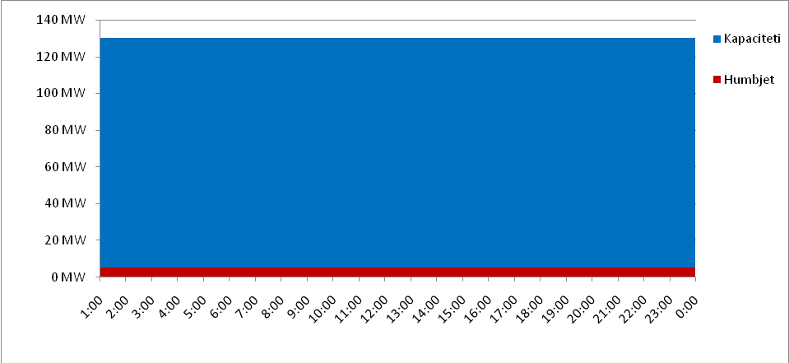
Fig. 15 Situata pas rehabilitimit të rrjetit (faza 4)
    - Implementimi i faturimit bazuar në matjen e konsumit
Implementimi më i gjerë i faturimit sipas konsumit të matur do të rezultoj në kursimin e energjisë, gjithashtu edhe në kapacitetin e shfrytëzuar. Ky kursim, vlerësohet të jetë në nivelin prej 23% të konsumit të energjisë termike.
Fakturimi i bazuar në shpenzim real (të matur), do t’u mundësonte konsumatorëve të kontrollojnë nivelin e ngrohjes sipas kërkesave të tyre. Konsumatorët do të zvoglojnë konsumin sidomos gjatë pikut të natës dhe në orët e mesditës. Faktori i njëkohshmërisë do të jetë i vetkontrolluar, pasiqë të gjithë konsumatorët nuk do të lëshojnë ngrohjen njëkohësisht. Ky efekt, ndikon në reduktim të ngarkesës së pikut deri në rreth 80%. Prandaj, në këtë rast, furnizimi me ngrohje është i nxitur nga kërkesa.
Në digramin e mëposhtëm paraqitet ndikimi i kursimit të energjisë në redukimin e kapacitetit termik në periudha të ndryshme kohore.
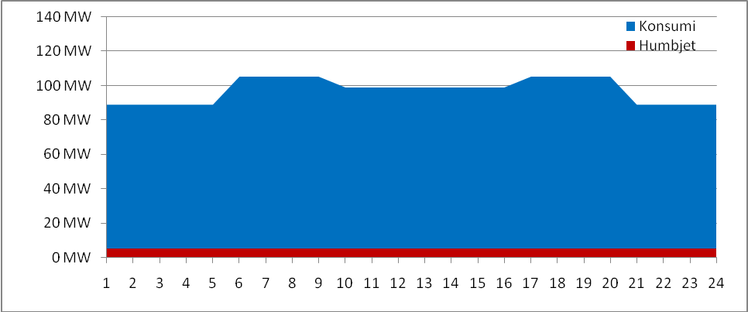
Fig. 16 Situata pas implementimit të faturimit të bazuar në shpenzim real (faza 5)
    - Deponimi i ngrohjes
Deponimi i rezervave të ngrohjes do të arrihet duke bërë akumulimin e energjisë gjatë natës, ndërsa rrjeti do të furnizohet gjatë kohës së pikut, në mëngjes dhe në mbrëmje. Efekti i deponimit të rezervave ndikon në reduktimin e ngarkesës së pikut rreth 6 MW_{TH}.
Kapaciteti i deponimit të ngrohjes do të arrijë në 45 MWh_{TH}. Bazuar në dallimet e temperaturave prej 50 K, deponimi do të ketë një vëllim prej 800 m³. Kapaciteti rezervë bazuar në ekstraktimin e ngrohjes prej 140 MW_{TH} nga TC Kosova B do të shkoj në total 41 MW_{TH}, siç është cekur në fillim të këtij kapitulli.
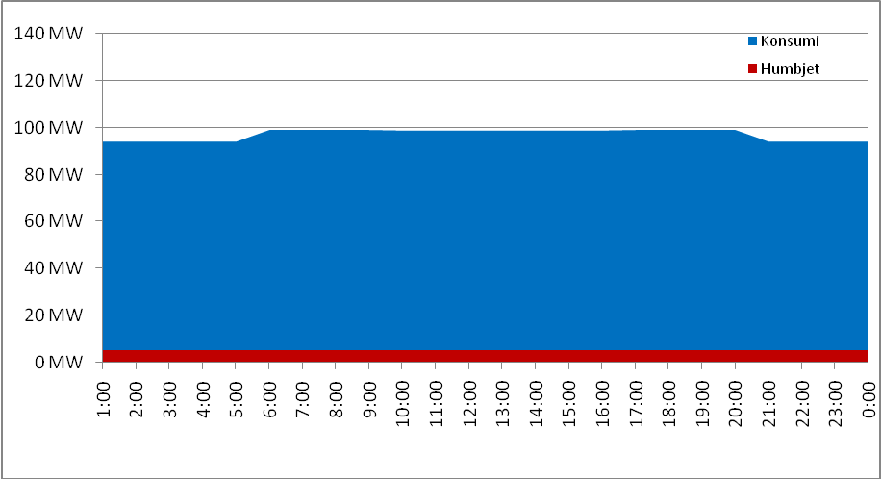
Fig. 17 Situata pas implementimit të deponimit (faza 6)
Ndikimi i të gjithë faktorëve / masave të lartë-përshkruara është evident edhe në kërkesën për energji termike, e cila paraqitet në diagramin në vijim sipas fazave të implementimit të këtyre masave.
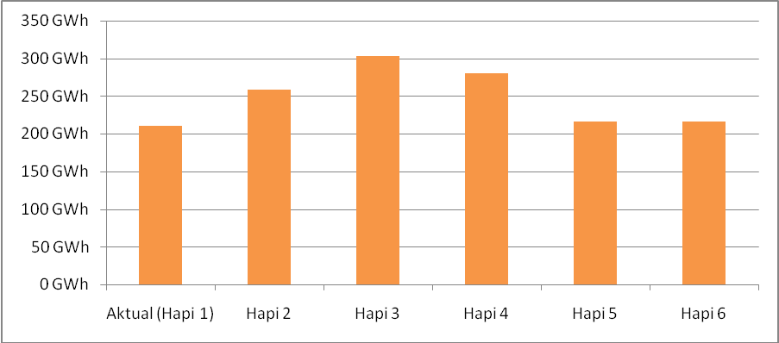
Fig. 18 Parashikimet e kërkesës për energji termike sipas fazave

    - Kapaciteti në dispozicion (rezervë)
Kapaciteti termik në dispozicion (rezervë) gjithashtu ndryshon varësisht nga implementimi i masave. Në vijim janë paraqitur vlerësimet për kapacitetin në dispozicion.

Kapacitetit i shfrytëzuar dhe rezervë, varet nga realizimi i kyçjeve me projektin e BE-së dhe implementimin e masave siç përshkruhet në kapitujt e mëhershëm.
Faza/Përshkrimi | Kapaciteti
1 / Ngarkesa maksimale aktuale | 70 MW_{TH}
2 / Ngarkesa maksimale me HIS të kontrolluar dhe rrjet të balancuar | 117 MW_{TH}
3 / Ngarkesa maksimale me implementimin e dendësimit dhe zgjerimit të rrjetit | 135 MW_{TH}
Kapaciteti rezervë | 5 MW_{TH}
Tabela: Vlerësimet e kapacitetit

Siç është përshkruar më lartë, me implementimin e disa masave arrihet zvogëlimi i kapacitetit termik të angazhuar, që nënkupton se lirohet një kapacitet rezervë shtesë dhe krijohet mundësia për zgjerimin e mëtutjeshëm të rrjetit, përkatësisht kyçjen e sipërfaqes ngrohëse shtesë.
Faza/Masat | Kapaciteti rezervë
4 / Rehabilitimi i rrjetit | 5 MW_{TH}
5 / Kalimi nga fakturimi i bazuar në metër katror në fakturim të bazuar në shpenzim real | 25 MW_{TH}
6 / Deponimi i energjisë termike | 6 MW_{TH}
Totali i kapacitetit rezervë | 36 MW_{TH}
Tabela: Kapaciteti rezervë shtesë

Totali i kapacitetit rezervë pas implementimit të të gjitha masave do të jetë:
Kapaciteti rezervë – masat 1-3: 5 MW_{TH}
Kapaciteti rezervë – masat 4-6 : 36 MW_{TH}
Totali i kapacitetit rezervë: 41 MW_{TH}

Duke e marrë parasysh 5% të humbjeve totale të ngrohjes për rrjetet e reja dhe faktorin e shfrytëzimit prej 80%, ky kapacitet rezervë prej 41 MW paraqet një :
→ kapacitet për kyçjen e konsumatorëve të rinjë prej 49 MW_{TH}.

  - Parashikimi i Kërkesës për energji termike për periudhën 2019-2029
Në tabelën e mëposhtme është paraqitur planifikimi për periudhën dhjetëvjeçare (sezonat ngrohëse),duke përfshirë edhe sezonën e fundit 2017/2018, e cila përmbanë parashikimet për:
- Ngarkesa maksimale /MW_{TH},
- Konsumin e energjisë /MWh_{TH}
- Kapaciteti I rezervuar elektrik MWh_{EL}/h - (Vjetore),
- Energjia e liferuar/MWh_{TH},
- Humbjet ne rrjetin e shperndarjes/MWh_{TH},
- Sipërfaqja/m².

Në tabelën nr.20 është paraqitur Planifikimi i konsumit, humbjeve të energjisë termike dhe rritjes së sipërfaqes, për periudhën 2018-2028 (për sezonë ngrohëse).
Tabela: Planifikimi për konsumin e energjisë dhe rritjen e sipërfaqes
Planifikimi I konsumit, humbjeve të energjisë termike dhe rritjes së sipërfaqes , për periudhën 2019-2029 (për sezonë ngrohëse)
Sezona | 2019 / 20 | 2020 / 21 | 2021 / 22 | 2022 /23 | 2023 / 24 | 2024 / 25 | 2025 / 26 | 2026 / 27 | 2027 / 28 | 2028/29
Ngarkesa maksimale /MW_{TH} | 92 | 105 | 115 | 120 | 130 | 140 | 140 | 140 | 140 | 140
Prodhimi i energjisë termike /MWh_{TH} | 278,160.00 | 317,466.00 | 347,700.00 | 362,818.00 | 393,053.00 | 423,288.00 | 423,288.00 | 423,288.00 | 423,288.00 | 423,288.00
Kapaciteti i rezervuar elektrik MWh/h (Vjetore ) | 42,402.00 | 48,394.00 | 53,003.00 | 55,307.00 | 59,916.00 | 64,525.00 | 64,525.00 | 64,525.00 | 64,525.00 | 64,525.00
Energjia e furnizuar /MWh_{TH} | 250,344.00 | 288,894.00 | 316,407.00 | 330,164.00 | 361,608.00 | 389,424.00 | 393,657.00 | 393,657.00 | 393,657.00 | 393,657.00
Humbjet ne rrjetin e shperndarjes/MWh | 27,816.00 | 28,571.00 | 31,293.00 | 32,653.00 | 31,444.00 | 33,863.00 | 29,630.00 | 29,630.00 | 29,630.00 | 29,630.00
Sipërfaqja/m² | 1,597,195.0 | 1,843,144.0 | 2,018,677.0 | 2,106,449.0 | 2,307,064.0 | 2,484,531.00 | 2,511,537.0 | 2,511,537.0 | 2,511,537.0 | 2,511,537.0

Planifikimi për zhvillimin e rrjetit / sistemit
Planifikimi për zhvillimin e rrjetit / sistemit të ngrohjes qëndrore të NP”Termokos”, është mbështetur kryesisht në Dokumentin e Master Planit dhe në Strategjinë e energjisë së Republikës së Kosovës (2017-2026).
Kërkesat për kyçje të reja në sistemin e ngrohjes qendrore, duhet të analizohen në bazë të të dhënave të Masterplanit dhe të aprovohen vetëm nëse janë në përputhje me kriteret dhe arsyeshmëritë e përcaktuara për këtë lloj të investimeve. Përcaktimi i prioriteteve të paketave investuese, qofshin ato donacione apo mjete vetanake, është vendimtare për të siguruar që përfundimi i këtyre paketave investuese të bëhet me sukses të plotë. Rruga më efektive e përdorimit të fondeve është katergorizimi paraprak i paketave investuese, nga ato me prioritet më të lartë në atë me prioritet më të ulët.

  - Faktorët kryesor në planifikimin e projekteve zhvillimore
Faktorët kryesorë në të cilët është bazuar planifikimi i projekteve zhvillimore janë:
- Kapaciteti aktual në dispozicion i kogjenerimit prej 140 MW_{TH} duhet të shërbej si bazë për realizimin e objektivave të cilat dalin nga Plani zhvillimor.
- Llogaritja e kërkesës për energji termike gjatë ngarkesës së pikut dhe energjia përkatëse e sistemit aktual të ngrohjes qendrore, duke marrë parasysh kapacitetet rezervë, kushtet reale të klimës në Prishtinë gjatë sezonit të ngrohjes (temperatura projektuese), si dhe investimet e ardhshme në zgjerimin dhe rehabilitimin e rrjetit.
- Propozimi dhe vlerësimi financiar për masat shtesë të rehabilitimit të rrjetit, për të ulur më tej humbjet e energjisë, bazuar në llojin e izolimit, metodës së instalimit dhe vjetërsisë së gypave, në vlera të pranueshme në aspektin teknik dhe ekonomik.
- Skenari i mundshëm për rritjen e kapaciteti kogjenerimit deri në 280 MW_{TH}, duke marrë parasysh investimet e mundshme në këmbyesit e nxehtësisë (HES dhe HRS) dhe tubacionin kryesor transmetues.
- Supozimi bazik në lidhje me kapacitetin prej 280 MW_{TH} është se ky kapacitet do të sigurohet edhe pas dekomisionimit eventual në të ardhmen të TC Kosova B, pasi termocentrali Kosova e Re do të ofrojë mundësinë për bashkë-prodhim të energjisë elektrike dhe termike (sistem të kogjenerimit).

  - Objektivat e Planit Zhvillimor
Me këtë plan zhvillimor synohet të arrihen këto objektiva strategjikë:
- Shfrytëzimi maksimal i kapaciteteve ekzistuese të sistemit të energjisë termike (ngrohjes qendrore) dhe zhvillimi i kapaciteteve të reja;
- Sigurimi i furnizimit të qëndrueshëm dhe cilësor me energji termike për qytetin e Prishtinës;
- Plotësimi i caqeve dhe obligimeve të efiçiencës së energjisë, duke favorizuar sistemin e kogjenerimit si formë më e mirë dhe efiçiente për prodhimin e energjisë termike dhe me impakt të madh në mbrojtje të mjedisit.

  - Masat kryesore për arritjen e objektivave të Planit zhvillimor
Masat kryesore të nevojshme për rritjen e objektivave të përcaktuara në ‘5.2’ janë:
- Zgjerimi i kapaciteteve ekzistuese të sistemeve të energjisë termike dhe përgatitja e kushteve të nevojshme për ndërtimin e sistemeve të reja;
- Përmirësimi i përgjithshëm i efiçiencës së energjisë dhe përmbushja e obligimeve karshi TKE-së dhe MSA-së për këtë fushë;
- Shfytëzim më të madh të burimeve të tjera të energjisë në dispozicion, kryesisht të burimeve të energjisë së ripërtërishmesi dhe përmbushja e obligimeve ndaj TKE-së dhe MSA-së për këtë fushë.

    - Zvogëlimi i humbjeve dhe kursimi i energjisë

Projektet që do të realizohen në këtë periudhë, përveç objektivave të potencuara më lartë, kanë për qëllim zvogëlimin e humbjeve të energjisë në rrjet dhe kursimin e saj përmes masave të efiçiencës. Në kuadër të kësaj përfshihet edhe zvogëlimi i humbjeve të ujit (nga rrjedhjet e ujit në tubacione)

Humbjet e ujit në rrjetin distributiv të qytetit janë të mëdha dhe ndikojnë drejtpërdrejt në kualitetin e shërbimit dhe përformancën e ndërmarrjes. Planifikohet që që këto humbje, nga rreth 12% që janë aktualisht, në fund të kësaj përiudhe të zbriten nën 10%. Me zvogëlimin e humbjeve, rrjedhimisht me kursimin e energjisë do të rritet mundësia që Termokosi, me të njëjtat kapacitetete, të furnizoj më shumë konsumatorë.

    - Masat e shfrytëzimit efiçient të energjisë termike
Është evidente se në këtë drejtim ka shumë mundësi të përmirësohen gjërat. Masat më ndikim kryesorë në operim efiçient janë:
- Rehabilitimi i nënstacioneve termike.
- Rehabilitimi i nënstacioneve nënkupton edhe marrjen e të gjitha masave për aftësimin e rregullimit automatik dhe matjes së energjisë termike. Në këtë mënyrë do të bëhet balancimi hidraulik dhe energjetik i rrjetit dhe si rezultat furnizimi i të gjithë konsumatorëve me energji të nevojshme sipas standardeve.
- Gypat e paraizoluar të cilët do të instalohen në rrjetin e rehabilituar, përveç zvogëlimit të humbjeve të ujit, do të ndikojnë edhe në zvoglimin e humbjeve të energjisë si rezultat i izolimeve termike të gypave sipas standardeve.
- Përmirësimi i termoizolimit të objekteve të vjetra, publike dhe private, është një mundësi e mirë për kursim të energjisë termike. Konsumatorët e rinjë, të cilët planifikohen të lidhen në rrjetin e Termokosit, kanë standard të pranueshëm sa i përket termoizolimeve. Në këtë drejtim, duke patur në rrjetin e vet konsumatorë të cilët i plotësojnë standardet e efiçiencës termike, Termokosi e sheh mundësinë e rritjes së konsumatorëve duke shfrytëzuar të njëjtat potenciale gjeneruese.
    - Masat prioritare për përmirësim të cilësisë së ngrohjes
- Implementimi i matësve të ngrohjes dhe sistemit të kontrollit në të gjitha nënstacionet;
- Implementimi i nënstacioneve me kontroll automatik me matës të ngrohjes në nivel ndërtesash;
- Mbajtja në gjendje gatishmërie e kaldajave me mazut, për mbështetjen e furnizimit me ngrohje, në rast të pamundësisë së furnizimit nga TC Kosova B;
- Kalimi nga furnizimi i bazuar nga prodhimi në furnizim të bazua nga kërkesa;
- Kalimi nga fakturimi i bazuar në metër katror në fakturim të bazuar në konsumin e matur;
- Implementimi i procedurës për arkivimin e të dhënave duke përdorur SCADA ekzistuese, dhe duke mundësuar kësisoj historikun e të dhënave në p.sh format excel për procesim më të lehtë;
- Matja e ngrohjes së transferuar nga të gjitha nënstacionet në ndërtesa, për çdo orë, për të mbledhur të dhëna të qëndrueshme lidhur me humbjet e ngrohjes dhe kërkesës për ngrohje të konsumatorëve (për 50 nënstacione të reja aktualisht, por e nevojshme për të gjitha);
- Instalimi i pompës së tretë transmetuese me shëndrrues të frekuencave në HRS, kur ngarkesa e ngrohjes të tejkalon 90 MW për të siguruar mjaftueshmëri kapcitetit të pompimit.

    - Masat strategjike afatgjate
- Rindërtimi i rrjetit shpërndarës të qytetit;
- Instalimi i rezervuarit për deponim të ngrohjes;
- Rritja e kapacitetit prodhues në TC Kosova B nga 140 MW_{TH} në 280 MW_{TH};
- Sigurimi që termocentrali Kosova e Re të përfshin kapacitetin për ekstraktim të ngrohjes, prej së paku apo më shumë se 280 MW_{TH};
- Inkurajimi i konsumatorëve për të implementuar masat e efikasitetit të energjisë (EE) në ndërtesat e tyre;
- Implementimi i një sistemi për menaxhimin e energjisë.

    - Kalimi në Faturim të bazuar në shpenzim
Kapaciteti rezervë në dispozicion për zgjerimin e hapësirës për shërbime si dhe për dendsifikimin e rrjetit ekzistues, do të mvaren nga marrja e masave vijuese:
- Kalimi nga furnizimi i ngrohjes së bazuar në prodhim, në furnizim të ngrohjes të bazuar në kërkesë;
- Kalimi nga faturimi i bazuar në metra katror, në faturim të bazuar në shpenzim real (me matje);
- Riparimi i rrjetit të shpërndarjes (zvogëlimi i humbjeve të energjisë termike në rrjetin shpërndarës);
- Instalimi i rezervuarit për deponim të energjisë (‘buffer tank’).

Ngarkesat e pikut karakteristik, do të mbulohen vetëm në rastin e furnizimit të ngrohjes e cila bazohet në kërkesë. Vetëm kur konsumatorët të kenë mundësinë për të kontrolluar furnizimin e ngrohjes sipas kërkesës, përmes valvulave rregulluese në radiatorët e apartamenteve (me matës individual të shpenzimit) apo në kombinim me matësit e ngrohjes në nivel ndërtesash, do të mund të identifikohej piku karakteristik, në orët e hershme të mëngjesit (në mes të orës 5 dhe 8) dhe në mbrëmje (në mes orës 6 dhe 10). Pronarët e apartamenteve do të reduktonin temperaturën në apartamentet e tyre gjatë natës, p.sh. nga 21°C në 17°C, si dhe në mëngjes dhe paradite, pasiqë shumica prej tyre janë jashtë apartamenteve (p.sh për arsye të punës).
Faktori i njëkohshmërisë përshkruan faktin që jo të gjithë konsumatorët do t’a lëshojnë ngrohjen në të njëjtën kohë, p.sh në mëngjes apo pasdite. Faktori tipik i njëkohshmërisë për rrjete më të mëdha, sikurse ai i Termokosit, vlerësohet të jetë 80%, që do të thotë se 80% e të gjitha apartamenteve shfrytëzojnë ngrohjen në të njëjtën kohë. Të tjerët do të lëshojnë atë më herët apo më vonë në mëngjes, apo janë jashtë apartamentit të tyre për shkak të pushimit apo arsyeve tjera.
Efektet kryesore të furnizimit me ngrohje sipas kërkesës janë:
- Kërkesa për kapacitete nga ana e konsumatorëve do të jetë më e vogël për shkak të faktorit të njëkohshmërisë;
- Kërkesë më e vogël për ngrohje, veçanërisht gjatë natës, për shkak të reduktimit të temperaturave në dhoma;
- Mundësia e përdorimit të sasisë së deponuar që mund të akumulohet gjatë natës, për mbulim të kapacitetit të furnizimit në kohën e ngarkesës së pikut.

  - Metodologjia dhe kriteret për hartimin e Planit zhvillimor
Metodologjia e përdorur për hartimin e Planit zhvillimor, është bazuar në të dhënat statistikore të prodhimit dhe furnizimit të energjisë termike, kërkesave për kyçje të konsumatorëve të rinjë ,si rezultat i rritjes dhe zhvillimit të qytetit të Prishtinës, si dhe të kapaciteteve prodhuese në dispozicion dhe të zgjeruara të energjisë termike.
Bazë për hartimin e Planit zhvillimor të Termokosit është Master Plani për përmirësimin e ngrohjes në qytetin e Prishtinës, Strategjia nacionale e energjisë, si dhe dokumentet tjera zhvillimore të NP ”Termokos”.
Kriteret bazë për hartimin e Planit Zhvillimorë të sistemit të ngrohjes qendrore të NP”Termokos”, kryesisht përfshijnë orientimin e fondeve vetanake dhe donacioneve, në atë mënyrë që të sigurohet rritje e sigurisë së furnizimit me energji termike, qëndrueshmëria teknike dhe financiare, ofrimi i shërbimeve me kualitet shumë më të lartë, rritjen e efiçiencës së energjisë, mundësinë e shfrytëzimit të burimeve të ripërtritshme të energjisë për sigurimin e prodhimit të energjisë termike dhe respektimin e normave mjedisore.
Investimet e planifikuara, të kategorizuara në pako investuese sipas prioritetit, janë dhënë në vijim:
- Rehabilitimi i rrjetit - Zvoglimi i humbjeve të energjisë;
- Densifikimi i rrjetit - Kyqja në sistem e ndërtesave në afërsi të rrjetit ekzistues;
- Zgjerimi i rrjetit – Kyqja e lagjeve të reja në sistem;

Për më tepër, çdo paketë e investimeve mund të përfshijë një ose disa kategori të konsumatorëve:
- Banesor,
- Institucional, dhe / ose
- Komercial.

Pakot e investimeve përmbajnë analizën në vijim:
- Vlerësimi i të gjitha ndërtesave të identifikuara dhe të propozuara,
- Vlerësimi i parametrave kryesorë: dimensionet, vlerat U, numrin e apartamenteve, kërkesën për ngrohje, llojin aktual të ngrohjes / karburantit, vjetërsinë etj.
- Vlerësimi social i përfituesve (kriteret që duhet të përcaktohen, p.sh. densiteti i matur në m² për person),
- Modelimi hidraulik ;
  - Inkorporimi i investimeve të propozuara (ndërtesat dhe zonat e zgjerimit) në modelin hidraulik të rrjetit ekzistues (modeli, përfshirë zgjerimet e projektit të BE-së do të ofrohen nga palët e interesuara);
  - Analiza e fyteve të ngushta në rrjet, shkaktuar nga investimet e reja;
  - Vlerësimi i kostos së përmirësimeve të nevojshme të rrjetit (rritja e diametrit) dhe alokimi në CAPEX të projektit përkatës të zgjerimit;

  - Projektet e Planifikuara
Për të plotësuar kërkesat në rritje të qytetit të Prishtinës për energji, Termokosi planifikon zgjerimin dhe modernizimin e rrjetit të shpërndarjes. Në këtë drejtim, projektet kryesore për periudhën 2019-2029, të finacuara nga donatorë dhe nga mjetet vetanake, janë:
- Projekti për rehabilitim dhe zgjerim të rrjetit, (Projekti i Komisionit Evropian),
- Projekti për rehabilitim dhe zgjerim të rrjetit, (Projekti i Qeverisë Gjermane përmes KfW),
- Projekti për instalimin e matësve të energjisë (Projekti - MCC ),
- Zgjerimi i sistemit të pompave qarkulluese,
- Pompa e tretë në sistemin e kogjenerimit,
- Projekti për implementimin e një softueri për faturim,
- Projekti për implementimin e një softueri për burime njerezore,
- Projekti për ndërtimin e një objekti të ri për stafin Administrativ,
- Projekti për Furnizim me energji termike përmes energjisë diellore,
- Ndërtimi i infrastrukturës për dyfishim të kapaciteteve prodhuese dhe rrjetit transmetues të kogjenerimit.

    - Projektet për rehabilitimin dhe zgjerim të rrjetit
Qëllimi i rehabilitimit të rrjetit është të ndërrohen të gjithë gypat e vjetër me gypa të rinj të paraizoluar si dhe të bëhet rekonstruimi dhe modernizimi i termonestacioneve të ngrohjes. Në fund të programit për rehabilitimin e rrjetit, rrjeti duhet të përbëhet vetëm nga gypat e rinjë të paraizoluar dhe me nënstacione të modernizuara me mundesi komunikimi SCADA nga distanca.
Gjatësia totale e rrjetit do të rritet aq sa t’i plotësojë kërkesat për kyçjet e ndërtesave të reja, sipas studimit të BE-së. Grafiku i mëposhtëm përshkruan zhvillimin e programit për rehabilitimin e rrjetit.
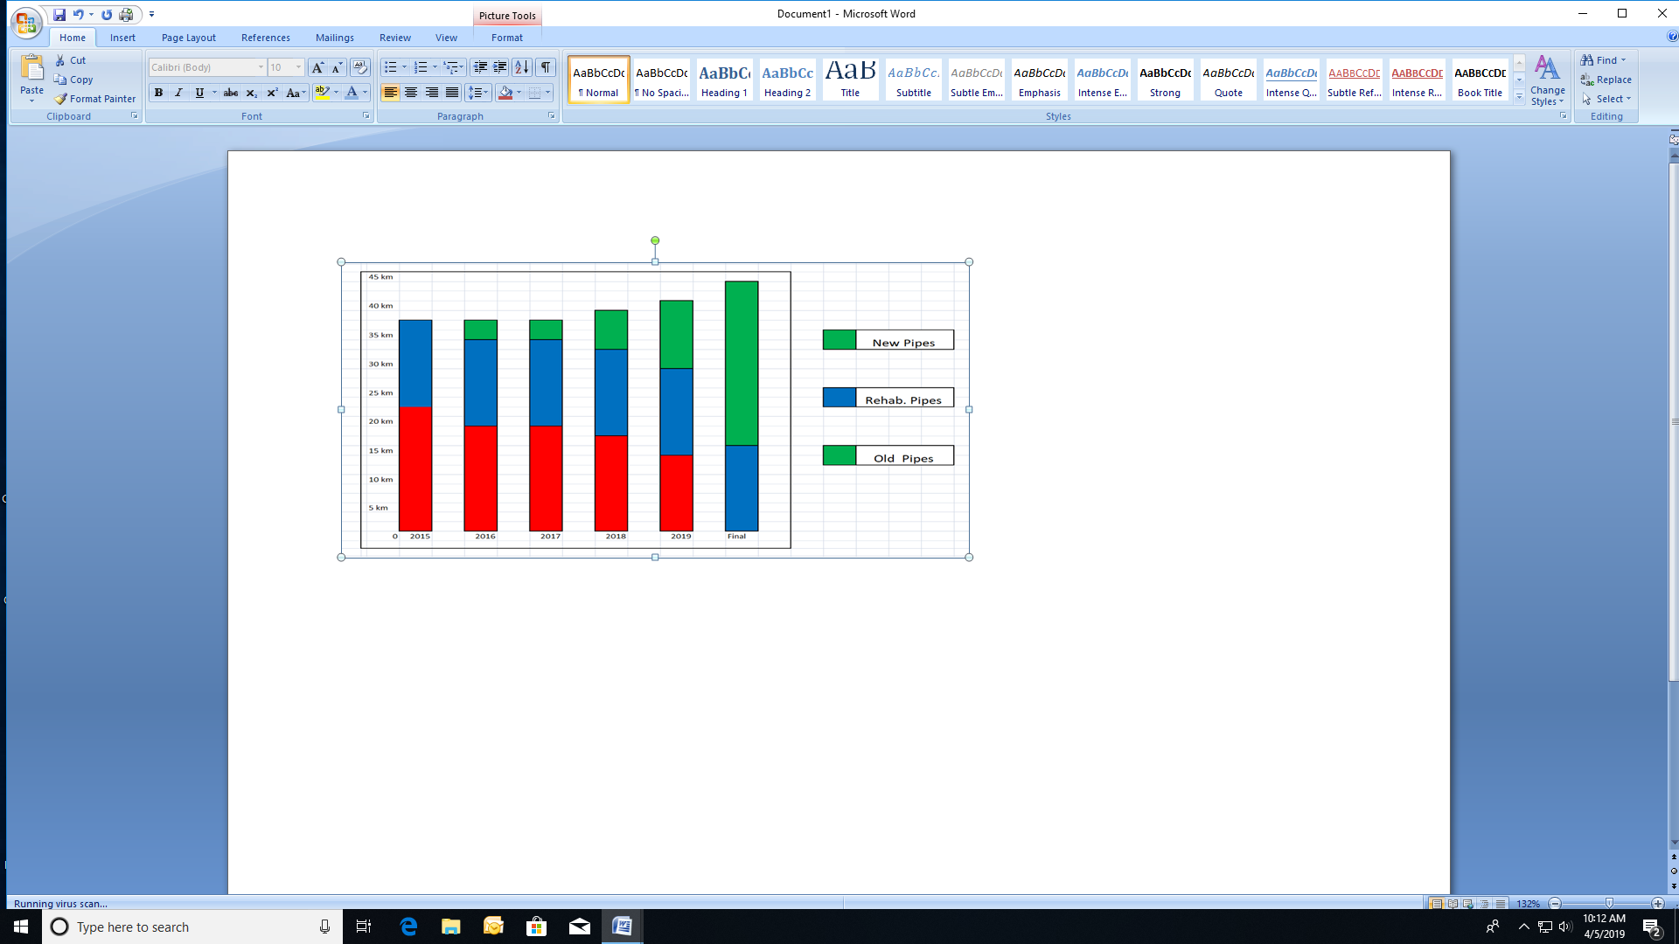

- Gypat e vjetër
- Gypat e zëvendsuar
- Gypat e ri

Fig. 19 Zhvillimi I rrjetit
Në vijim janë paraqitur projektet për zëvendësim të rrjetit në rajonet ku është i shtrirë rrjeti i ngrohjes qëndrore në Dardani, Qendër, Ulpianë , Kodra e Diellit dhe zonën e QKUK.
    - Projekti për rehabilitim dhe zgjerim të rrjetit (Komisioni Europian)
Projekti për rehabilitim dhe zgjerim të rrjetit, do të financohet nga fondet e Komisionit Europian në vlerë prej 8.3 mil €, Komuna e Prishtinës 0.25 mil € dhe Termokos 0.25 mil €.
Fondi prej 8.3 mil € nga Komisioni Europian është i ndarë për këtë përbërje:
- Konsulencë - 1milion €,
- Rehabilitim (zëvendsim) dhe zgjerim të rrjetit - 3.3 milion €,
- Rehabilitim të termonëstacioneve - 2.8 milion € dhe
- Nënstacione të reja - 1.2 milion €.
Në vitin 2019, në kuadër të këtij fondi është kontraktuar projekti në shumë prej 5, 672 million € për zgjerim dhe rehabilitim të rrjetit, që planifikohet të realizohet gjatë vitit 2019.
Dedikimi i mjeteve të kontraktuara është si vijon :
- për konsulencë - 0.68 milion euro,
- për rehabilitim (zëvendsim) dhe zgjerim të rrjetit - 2.25 milion euro,
- për rehabilitim të termonëstacioneve - 1.6 milion euro dhe
- për nënstacione të reja - 1.14 milion.
Në kuadër të këtij projekti do të bëhet zgjerimi dhe zëvendsimi i rrjetit në gjatësi prej 7,248 m trasë ( 14,496 m gyp) , rekonstruimi i 100 termonënstacioneve ekzistuese dhe zgjerimi (instalimi) i 50 nënstacioneve të reja.
Nënstacionet e reja do të instalohen në kuadër të zgjerimit të rrjetit në lagjet ekzistuese dhe në lagjet e reja Kalabria dhe Mati 1.
Detajet e komponentës për zëvendsim të rrjetit nëpër rajonet e sistemit të shpërndarjes së NQ Termokos, janë paraqitur në tabelën e mëposhtme.

Komponenta e zëvendësimit të tubacioneve
Projekti |  |  | Emri i projektit dhe koha e realizimit |  |  | Burimi i financimit dhe vlera e projektit
 |  |  | Projekti për zëvendsim (ndërrim) të tubacioneve (2019-2021) |  |  | Komisioni Europian -1,020,385.0 mil.euro
Zëvendsimi tubacioneve në rajonin e Dardanisë
Përshkrimi: |  |  | Rajoni i Dardanisë, furnizon me ngrohje sipërfaqen prej 249,165.10m², numri i përgjithshëm i konsumatorëve është 4,206. Konsumatorë shtëpiak janë 4,054 me sipërfaqe 239,136.50m², ndërsa konsumatorë komercial / Institucional janë 152 me sipërfaqe 10,028m². Me projektin për zëvendsimin e rrjetit në këtë rajon, planifikohet të bëhet ndërrimi i rrjetit të ngrohjes me gjatësi prej 792 m trasë , në këto segmente:
Nr. | Lokacioni |  |  | Gypi ekzistues | Gypi i planifikuar |  | Gjatësia e trasës /m
 | Nga segmenti P17-18-19-20-24-25-26-27deri te P28 |  |  | DN 200 | DN 250 |  | 446
 | Lidhja e konsumatorit të ri P17 në trasë të re të tubacionit kryesor |  |  | DN 50 | DN 50 |  | 6
 | SH.F. Dardania |  |  | DN 100 | DN 100 |  | 170
 | Ndërrimi I tubacionit nga segmenti P9 deri te KO. |  |  | DN 200 | DN 300 |  | 170
Dardania -792 m trasë
Zëvendsimi tubacioneve në rajonin e Qendrës
Përshkrimi |  |  | Rajoni I Qendrës, furnizon me ngrohje sipërfaqen prej 173,118.66m², numri i përgjithshëm i konsumatorëve është 2,733. Konsumatorë shtëpiak janë 2,347 me sipërfaqe 144,082.33m², ndërsa konsumatorë komercial / Institucional janë 386 me sipërfaqe 29,036.33 m².Me projektin për zëvendsimin e rrjetit në këtë rajon, planifikohet të bëhet ndërrimi I rrjetit të ngrohjes me gjatësi prej 781 m trasë, në këto segmente :
Nr. |  | Lokacioni |  | Gypi ekzistues | Gypi i planifikuar |  | Gjatësia e trasës /m
 |  | Nga segmenti P158'-164 në trasë të re |  | DN 300-350 | DN 350 |  | 319
 |  | Nga segmenti P164 deri te Biblioteka |  | DN 200 | DN 300 |  | 90
 |  | Ndërrimi i tubacionit të kyçjes së Bibliotekës |  | DN 100 | DN100 |  | 20
 |  | Te Rektorati |  | DN 50 | DN 50 |  | 3
 |  | Segmenti nga P88 deri te P120 (PTC) |  | DN 125 | DN 150 |  | 130
 |  | Segmenti nga P111 deri 112 (Swiss Diamond) |  | DN 200 | DN 200 |  | 154
 |  | Lidhja e Komunës |  | DN 100 | DN 100 |  | 65
 |  | Qafa ABC |  | DN 125 | DN 150 |  | 220
Qendra -1 001 m trasë
Zëvendsimi tubacioneve në rajonin e Kodrës së Diellit
Përshkrimi |  |  | Rajoni i Kodrës së Diellit , furnizon me ngrohje sipërfaqen prej 205,958.90 m² , numri i përgjithshëm i konsumatorëve është 3,253. Konsumatorë shtëpiak janë 3,088, me sipërfaqe 195,398.25 m², ndërsa konsumatorë komercial / Inst. janë 165, me sipërfaqe 10,560.65m².  Me projektin për zëvendsimin e rrjetit në këtë rajon, planifikohet të bëhet ndërrimi I rrjetit të ngrohjes me gjatësi prej 1,186m trasë, në këto segmente:
Nr. |  | Lokacioni |  | Gypi ekzistues | Gypi i planifikuar |  | Gjatësia e trasës /m
 |  | Nga segmenti P250 deri te P257 (Rruga 1) |  | DN 200 | DN 250 |  | 46
 |  | TNS Kryesor deri te blloku 5 |  | DN 150 | DN 150 |  | 508
 |  | TNS Kryesor deri te blloku 3 |  | DN 125 | DN 125 |  | 217
 |  | TNS Kryesor deri te blloku 1 |  | DN 100 | DN 100 |  | 34
 |  | TNS Kryesor deri te blloku 1 |  | DN 65 | DN 65 |  | 62
 |  | Tubacion i ri nga segmenti P241 deri U1 dhe U2 |  | - | DN 125 |  | 314
 |  | Tubacion i ri nga U1 deri te U2 |  | DN 100 | DN 100 |  | 5
Kodra e Diellit -1 186 m trasë
Zëvendsimi tubacioneve në rajonin e Ulpianës
Përshkrimi |  |  | Rajoni i Ulpianës, furnizon me ngroje sipërfaqen prej 166,714.59 m² , numri I përgjithshëm I konsumatorëve është 3,046 . Konsumatorë shtëpiak janë 2,810, me sipërfaqe 149,913.19 m², ndërsa konsumatorë komercial / Inst. janë 236, me sipërfaqe 16,801.40 m². Me projektin për zëvendsimin e rrjetit në këtë rajon, planifikohet të bëhet ndërrimi I rrjetit të ngrohjes me gjatësi prej 458 m trasë , në këto segmente :
Nr. |  |  | Lokacioni | Gypi ekzistues | Gypi i planifikuar |  | Gjatësia e trasës /m
 |  |  | Ndërrimi i lidhjes së Soliterave në trasë të re | DN 100 | DN125 |  | 128
 |  |  | Te lokali - Pizza Hut | DN 150 | DN 150 |  | 50
 |  |  | Ndërrimi I tubacionit në tunel nga segmenti P202 deri P206 | DN 500 | DN 500 |  | 60
Ulpiana -238 m trasë
Zëvendsimi tubacioneve në Lagjen Kalabria
Nr. |  |  | Lokacioni | Gypi ekzistues | Gypi i planifikuar |  | Gjatësia e trasës /m
 |  |  | Ndërrimi i tubacionit nga segmenti AA deri te AB | DN 200 | DN 250 |  | 70
Kalabria- 70m trasë
Total zëvendsim i rrjetit - 3 287 m trasë
Tabela: Detaje të komponentës për zëvendësim të tubacioneve

Komponenta e zgjerimit të rrjetit
Zgjerimi i rrjetit të ngrohjes do të bëhet kryesisht në lagjet e reja, të cilat janë vlerësuar pas analizës hidraulike të rrjetit dhe rezevave energjetike në pozicione të caktuara. Këto analiza janë bërë nga konsulenca e angazhuar nga BE dhe KfW në bashkëpunim me Termokosin dhe Komunën e Prishtinës.
Në projektin për zgjerim të rrjetit përfshihet zgjerimi i rrjetit në gjatësi prej 3 961m trasë, që do të realizohet në këto rajone; Dardania - 617 m trasë, Qendra -659 m trasë Kodra e Diellit-48 m trasë, Ulpiana-574m trasë dhe lagja Kalabria-1028 m trasë dhe lagja Mati -1 035 m trasë.
Detajet e komponentës për zgjerim të rrjetit sipas rajoneve të cekura më sipër, janë paraqitur në tabelën 23.

Projekti | Emri i projektit dhe koha e realizimit |  | Burimi i financimit dhe Vlera e projektit
 | Komponenta e zgjerimit të rrjetit (2019-2021)
Komisioni Evropian -
1,229,615.00 milion €
Detajet:
Rajoni – Qendër
Nr | Adresa /Trasa (nga- deri ) |  | Diametri i gypit | Gjatësia e trasës (m)
 | Kopshti i fëmijëve - Rr, "Fehmi Agani" |  | DN40 | 66
 | Opera - Rr. "Sylejman Vokshi" |  | DN40 | 5
 | Teatri, Bulevardi "Nene Tereza" |  | DN100 | 131
 | Kopshti I fëmijëve - Rr."Justiniani" |  | DN100 | 215
 | Stacioni I Policor Nr.2, Rr. "Hamez Jashari" |  | DN50 | 21
 | Fakulteti I Arkitekturës, Rr. "Arkitekt Kadri Gega" |  | DN65 | 100
 | EULEX |  | DN80 | 16
 | Ministria e kulturës, Bulevardi " Nëna Terezë" |  | DN80 | 70
 | Tubacionet në hapësira të brendshme të nënstacionit, kryesisht në garazhe |  | DN40 | 20
Qendra - 659 m trasë
Rajoni- Kodra e Diellit
Nr | Adresa /Trasa (nga- deri ) |  | Diametri i gypit | Gjatësia e trasës (m)
 | Dega e re pranë P150 |  | DN250 | 48
Kodra e Diellit - 48m trasë
Rajoni -Ulpiana
Nr | Adresa /Trasa (nga- deri ) |  | Diametri i gypit | Gjatesia e trasës (m)
 | Degëzimi për Pizza Hutt |  | DN150 | 91
 | Pizza Hutt |  | DN65 | 16
 | Taulantia A5, hyrja1,2,3 |  | DN40 | 10
 | Taulantia A5, hyrjet 3,4 |  | DN50 | 150
 | Taulantia A4, hyrjet 1,2,3 |  | DN65 | 100
 | Taulantia A4, hyrjet 3,4 |  | DN100 | 90
 | Taulantia A4, hyrjet 1,2,3 |  | DN125 | 117
Ulpiana - 574m trasë
Rajoni -Dardania
Nr | Adresa /Trasa (nga- deri ) |  | Diametri i gypit | Gjatesia e trasës (m)
 | Zyra e Doganave |  | DN50 | 10
 | Kopshti i fëmijëve 90 |  | DN50 | 100
 | Degëzimi për Kopshtin e fëmijëve (90) |  | DN150 | 40
 | Degëzimi nga KO deri te AA |  | DN250 | 427
 | Tubacionet në hapësira të brendshme të nënstacionit, kryesisht në garazhe |  | DN50 | 40
Dardania -617 m trasë
Lagja -Kalabria
Nr | Adresa /Trasa (nga- deri ) |  | Diametri i gypit | Gjatesia e trasës (m)
 | Ndërtesat 1-12 |  | DN50 | 25
 | Ndërtesat 38-40 |  | DN50 | 29
 | Ndërtesa 55 në rr. "HysniGashi " |  | DN100 | 49
 | Ndertesa 2 dhe degëzimi për AB-AG |  | DN100 | 95
 | Ndërtesat 18-20, 31-33,35-36 |  | DN65 | 38
 | Ndërtesat 54 and 55 |  | DN80 | 10
 | Dega nga AB e tutje |  | DN250 | 393
 | Tubacionet në hapësira të brendshme të nënstacionit, kryesisht në garazhe |  | DN80 | 220
 |  |  | DN65 | 95
 |  |  | DN50 | 74
Kalabria -1 028 m trasë
Mati
Nr | Adresa /Trasa (nga- deri ) | Diametri i gypit |  | Gjatësia e trasës (m)
 | Ndërtesa 242 | DN65 |  | 50
 | Ndërtesat 8 and 9 | DN65 |  | 10
 | Ndërtesat 241- 243 | DN80 |  | 328
 | Ndërtesat 8-9 | DN80 |  | 55
 | Kalimi i rrugës Enver Maloku | DN100 |  | 25
 | Dega përgjatë rrugës Ahmet Gashi | DN100 |  | 290
 | Zgjerimi përgjatë rrugës Enver Maloku | DN250 |  | 127
 | Tubacionet në hapësira të brendshme të nënstacionit, kryesisht në garazhe | DN65 |  | 60
 |  | DN80 |  | 50
 |  | DN100 |  | 40
Mati – 1 035 m trasë
Total zgjerimi i rrjetit : 3 961 m trasë
Tabela: Detajet e komponentës për zgjerimim të rrjetit

Komponenta e rehabilitimit dhe modernizimit të termonënstacioneve
Projekti për rehabilitimin dhe modernizimin e termonënstacioneve që do të financohet nga Komisioni Evropian, do të realizohet në 100 nënstacione ekzistuese, nga të cilat 64 nënstacione në objektet banesore, ndërsa 36 nënstacione në objektet institucionale.
Përfshirja e këtij projketi nëpër rajone, do të jetë me sa vijon: Dardania – 26 nënstacione, Qendra 9 nënstacione, Ulpiana-21 nënstacione, Kodra e Diellit-8 nënstacione, QKUK - 5 nënstacione dhe Institucionet tjera- 31 nënstacione.
Detajet e komponentës për rehabilitim dhe modernizimit të termonënstacioneve nëpër rajonet e sistemit të shpërndarjes së NQ Termokos , janë paraqitur në tabelën në vijim.
Projekti |  | Emri i projektit dhe koha e realizimit |  |  |  |  |  |  | Burimi i financimit dhe Vlera e projektit
 |  | Komponenta për rehabilitimin dhe modernizimin e termonënstacioneve ( 2019-2021) |  |  |  |  |  |  | Burimi i financimit dhe Vlera e projektit
 |  |  |  |  |  |  |  |  | Komisioni Evropian-1.6milion euro
Detajet:
Rehabilitimi termonënstacioneve në rajonin e Dardanisë
Përshkrimi : |  |  |  | Në Rajonin e Dardanisë janë 85 termonënstacione , me kapacitet 36,246kW. Me projektin për rehabilitimin e termonënstacioneve në këtë rajon, do të bëhet rehabilitimi i 26 termonënstacioneve, në këto adresa:
Nr. |  | Emërtimi i nënstacioneve |  |  |  |  |  | Ngarkesa për ngrohje /kW
 |  | Rr.1/1 |  |  |  |  |  | 642
 |  | Rr.5/8-E1 |  |  |  |  |  | 878
 |  | Rr.9/1 Hy.1-2 |  |  |  |  |  | 618
 |  | Blloku 1-2-3 |  |  |  |  |  | 813
 |  | Blloku 4-5 |  |  |  |  |  | 528
 |  | Rr.9/1 -4 lam 3,4 dhe 5 |  |  |  |  |  | 325
 |  | Kurrizi 13 |  |  |  |  |  | 771
 |  | Kurrizi 9 |  |  |  |  |  | 758
 |  | Kurrizi 5 |  |  |  |  |  | 708
 |  | Kurrizi 1 |  |  |  |  |  | 733
 |  | Mulliri I Zjarrit 1 |  |  |  |  |  | 604
 |  | Rr.2/10 |  |  |  |  |  | 359
 |  | Rr.2/4 |  |  |  |  |  | 727
 |  | Rr.4/2 |  |  |  |  |  | 715
 |  | Rr.4/6 |  |  |  |  |  | 751
 |  | Rr.3/2 |  |  |  |  |  | 489
 |  | Rr.1/5 |  |  |  |  |  | 1171
 |  | Lakrishta 2 |  |  |  |  |  | 752
 |  | Rr. 7/7 |  |  |  |  |  | 326
 |  | Kroi I Bardhë 1 |  |  |  |  |  | 719
 |  | Kroi I Bardhë 2 |  |  |  |  |  | 351
 |  | “Fitorja “ |  |  |  |  |  | 495
 |  | Objekti banesor "EDRI" |  |  |  |  |  | 1138
 |  | Objekti banesor "EXDC" |  |  |  |  |  | 350
 |  | BP Home invest shpk( Dardha) Kalabria |  |  |  |  |  | 747
 |  | Rr.b 1/3A |  |  |  |  |  | 317
Dardania: 26 nënstacione me ngarkesë të ngrohjes 16 785 kW
 |  | Rehabilitimi i termonënstacioneve në rajonin e Qendrës
Përshkrimi: |  |  |  |  |  | Në rajonin e Qendrës janë 169 termonënstacione , me kapacitet 49,786 kW. Me projektin për rehabilitimin e termonënstacioneve në këtë rajon, do të bëhet rehabilitimi i 9 nënstacioneve, në këto adresa:
Nr. |  | Emërtimi i nënstacioneve |  |  |  |  |  | Ngarkesa për ngrohje /kW
 |  | Kompleksi Avalla |  |  |  |  |  | 454
 |  | Rexhep Luci Hyrja (2-12) |  |  |  |  |  | 720
 |  | Hajdar Dushi 1 |  |  |  |  |  | 176
 |  | Karingtonka |  |  |  |  |  | 45
 |  | Oda Ekonomike |  |  |  |  |  | 325
 |  | Rr.Nënë Tereza 30 b |  |  |  |  |  | 531
 |  | Rr.Nënë Tereza 40 |  |  |  |  |  | 334
 |  | Rr. Hajdar Dushi C2 |  |  |  |  |  | 272
 |  | rr. “Goleshi “NLB |  |  |  |  |  | 73
Qendra: 9 nënstacione me ngarkesë të ngrohjes 2 930 kW
Rehabilitimi i termonënstacioneve në rajonin e Ulpianës
Përshkrimi: |  |  |  |  | Në rajonin e Ulpianës janë 74 termonënstacione, me kapacitet 31,170 kW. Me projektin për rehabilitimin e nënstacioneve në rajonin e Ulpianës, do të bëhet rehabilitimi i 21 nënstacioneve në këto adresa:
Nr. |  | Emërtimi i nënstacioneve |  |  |  |  |  | Ngarkesa për ngrohje /kW
 |  | D1 |  |  |  |  |  | 788
 |  | D2 |  |  |  |  |  | 714
 |  | D6 |  |  |  |  |  | 500
 |  | D7 |  |  |  |  |  | 366
 |  | D9 |  |  |  |  |  | 978
 |  | E30 |  |  |  |  |  | 1070
 |  | Ju-A |  |  |  |  |  | 503
 |  | Ju -B |  |  |  |  |  | 318
 |  | Ju-C |  |  |  |  |  | 199
 |  | P+4/S( S11,S12)- janë tre nënstacione |  |  |  |  |  | 502
 |  | P+4/L(Hot. I Beq., P+8/2) |  |  |  |  |  | 780
 |  | Zona Qendrës |  |  |  |  |  | 310
 |  | Beni Dona |  |  |  |  |  | 497
 |  | ROJAL 1 (ob.1,2,4) - janë tre nënstacione |  |  |  |  |  | 690
 |  | ROJAL 2 (ob.3) - janë dy nënstacione |  |  |  |  |  | 730
 |  | Eqrem Qabej 2 |  |  |  |  |  | 350
Ulpiana: 21 nënstacione me ngarkesë të ngrohjes 9 295 kW
Rehabilitimi i termonënstacioneve në rajonin e Kodrës së Diellit
Përshkrimi: |  |  | Në rajonin e Kodrës së Diellit janë 65 termonënstacione , me kapacitet 26,379 kW. Me projektin për rehabilitimin e nënstacioneve në këtë rajon, do të bëhet rehabilitimi i 8 termonënstacioneve në këto adresa:
Nr. | Emërtimi i nënstacioneve |  |  |  |  |  | Ngarkesa për ngrohje /kW
 | Zona e Perënd. Lam.3 |  |  |  |  |  | 391
 | Rruga 2 lam.7 |  |  |  |  |  | 528
 | Zona e jugut obj.1 |  |  |  |  |  | 297
 | Zona e lindjes lam.16 |  |  |  |  |  | 450
 | Zona e lindjes lam.5 |  |  |  |  |  | 394
 | Rruga 3 lam.7 |  |  |  |  |  | 439
 | Rruga 3 lam.14 |  |  |  |  |  | 368
 | Rruga 3 lam.10 |  |  |  |  |  | 360
Kodra e Diellit: 8 nënstacione me ngarkesë të ngrohjes 3 226kW
Total -64 termonënstacione banesore
Rehabilitimi i termonënstacioneve Institucionale
 |  |  | Rehabilitimi i termonënstacioneve në Qendrën Klinike Universitare të Kosovës (QKUK)
Përshkrimi: |  |  | Në objektet e QKUK janë 25 termonënstacione me kapacitet 14,202kW, sipërfaqja e tërësishme e objekteve është 82,392.14 m², ndërsa janë 21 konsumatorë.  Me projektin për rehabilitimin e nënstacioneve, do të bëhet rehabilitimi i 5 nënstacioneve në këto objekte:
Nr. | Emërtimi i nënstacioneve |  |  |  |  |  | Ngarkesa për ngrohje /kW
 | Gjinekologjia ( tri nënstacione) |  |  |  |  |  | 2787
 | Interno |  |  |  |  |  | 862
 | Emergjenca |  |  |  |  |  | 660
QKUK : 5 termonënstacione me ngarkesë të ngrohjes 4 309kw
Rehabilitimi i termonënstacioneve në Institucionet tjera
Përshkrimi: |  |  |  | Me projektin për rehabilitimin e termonënstacioneve në Institucione , planifikohet të bëhet rehabilitimi i 31 nënstacioneve, në këto adresa:
Nr. |  | Emërtimi i nënstacioneve |  |  |  |  | Ngarkesa për ngrohje/kW
 |  | SH.L.P.Fakulteti I muzikës |  |  |  |  | 421
 |  | Fakulteti Filozofik - janë dy nënstacione |  |  |  |  | 2065
 |  | Stacioni policies Nr.1 |  |  |  |  | 316
 |  | Administrata e Policisë Nr.1 |  |  |  |  | 686
 |  | Policia -PTC |  |  |  |  | 490
 |  | Posta e Re |  |  |  |  | 673
 |  | Banka Qendrore e Kosovës |  |  |  |  | 429
 |  | SH.F."Hasan Prishtina" |  |  |  |  | 644
 |  | SH.F."Ismail Qemajli" |  |  |  |  | 588
 |  | SH.M."Ali Sokoli" |  |  |  |  | 603
 |  | Sht. Shënd.- Rr. e Tiranës |  |  |  |  | 806
 |  | Menza e Vjetër |  |  |  |  | 501
 |  | Konviktet 2 dhe 3 - janë dy nënstacione |  |  |  |  | 3330
 |  | KEK-Elektrobartja-KOST |  |  |  |  | 420
 |  | Hotel "Grand" - janë katër nënstacione |  |  |  |  | 3260
 |  | Shtëpia e mallrave e reja (MAP Ministria |  |  |  |  | 854
 |  | Instituti I kimisë |  |  |  |  | 325
 |  | Drejtoria për tokë dhe ndertim |  |  |  |  | 224
 |  | Pallati I Rinisë- ASK |  |  |  |  | 964
 |  | Halla e Spor. Te P. I Rinisë |  |  |  |  | 817
 |  | Kryeministria - janë dy nënstacione |  |  |  |  | 1413
 |  | Ministria për punë Sociale MAP-MPMS |  |  |  |  | 530
 |  | Auditoriumi dhe Kulla e Rilindjes- janë tre nënstacione |  |  |  |  | 2692
Total :31 termonënstacione |  |  |  |  |  |  | 23,051 kw
Institucionet dhe QKUK :36 termonënstacione me ngarkesë të ngrohjes 27 360kW
Totali : 100 termonënstacione nënstacione me ngarkesë të ngrohjes 59 596kW
Tabela: Detaje të komponentës për rehabilitim dhe modernizim të termonënstacioneve

Komponeneta e zgjerimit të rrjetit - termonënstacionet e reja
Në kuadër të Projektit për zgjerimin e rrjetit me termonënstacione të reja që do të financohet nga Komisioni Evropian, do të bëhet ndërtimi – instalimi i 50 termonënstacioneve të reja, nga të cilat në rrjetin ekzistues do të instalohen 14 termonënstacione që përfshinë rajonet: Ulpiana- 4 termonënstacione , Qendra – 9 termonënstacione, Dardania –1 termonënstacion.
Ndërsa në rrjet të ri do të instalohen 36 termonënstacione, prej të cilave; në lagjen Kalabria -31 termonënstacione dhe në lagjen Mati – 5 termonënstacione.

Detajet e kësaj komponente janë paraqitur në tabelën 25.

Projekti | Emri i projektit dhe koha e realizimit | Burimi i financimit dhe Vlera e projektit
 | Zgjerimi i rrjetit me termonënstacione të reja (në rrjetin ekzistues) (2019-2021)
Komisioni Evropian-
1.14 milion €
Objekte Institucionale
Rajoni i Dardanisë
Nr. | Emërtimi i nënstacioneve | Kërkesa për ngrohje (kw)
 | Zyret e Doganës -Rr. "Rexhep Krasniqi" | 592
Dardania – 1 nënstacion |  | 592kW
Rajoni i Qendrës
Nr. | Emërtimi i nënstacioneve | Kërkesa për ngrohje (kw)
 | Kopshti i fëmijëve - Rr, "Fehmi Agani" | 43
 | Teatri, Bulevardi "Nene Tereza" | 280
 | Opera - Rr. "Sylejman Vokshi" | 59
 | EULEX - Rr."Luan Haradinaj" | 741
 | Kopshti I fëmijëve - Rr."Justiniani" | 51
 | Stacioni I Policor Nr.2, Rr. "Hamez Jashari" | 270
 | Shkolla "Naim Frashër", Rr."Arkitekt Kadri Gega" | 534
 | Fakulteti I Arkitekturës, Rr. "Arkitekt Kadri Gega" | 153
 | Ministria e kulturës, Bulevardi " Nëna Terezë" | 990
Qendra – 9 nënstacione |  | 3 121kW
Rajoni i Ulpianës
Nr. | Emërtimi i nënstacioneve | Kërkesa për ngrohje (kw)
 | Taulantia A5, stairs 1,2,3 | 900
 | Taulantia A5, stairs 3,4 | 600
 | Taulantia A4, stairs 1,2,3 | 600
 | Taulantia A4, stairs 3,4 | 600
Ulpiana – 4 nënstacione |  | 2 700kW
Objektet Institucionale -14 nënstacione me kërkesë për ngrohje 6 413kW
Zgjerimi i rrjetit në lagjen Kalabria (rrjet të ri)

Nr. | Emërtimi i nënstacioneve | Sektori Banesor | Sektori Afarist
Nr. | Emërtimi i nënstacioneve | Kërkesa për ngrohje (kw) | Kërkesa për ngrohje (kw)
 | EXDC-Rr.F.Hoxha (obj.1) | 266 | 284
 | Kosova Hawai Group- Rr.F.Hoxha (obj.1) | 610 | -
 | Lesna -Rr.F.Hoxha (obj.1) | 477 | 71
 | EXDC-Rr.F.Hoxha (obj.2) | 237 | 35
 | Lesna -Rr.Y.Aliu (obj.1) | 196 | 33
 | EXDC-Rr.Y.Aliu (obj.1) | 196 | -
 | EXDC-Rr.Hysni Gashi (obj.1) | 169 | 28
 | EXDC-Rr.Hysni Gashi (obj.2) | 178 | -
 | Lesna-Rr. Y.Aliu (obj.2) | 675 | 113
 | Lesna-Rr. Y.Aliu (obj.3) | 80 | 533
 | Lesna-Rr. Y.Aliu (obj.4) | 302 | 101
 | Lesna-Rr. Y.Aliu (obj.5) | 117 | 35
 | Lesna-Rr. Y.Aliu (obj.6 | 113 | 13
 | Lesna-Rr. Y.Aliu (obj.7) | 104 | 28
 | EXDC-Rr.Hysni Gashi (obj.3) | 251 | 84
 | Kosova Hawai Group- Rr.Hysni Gashi (obj.1) | 541 | 72
 | Kosova Hawai Group- Rr.Ali Vitia (obj.1) | 554 | 74
 | Kosova Hawai Group- Rr.Hysni Gashi (obj.2) | 554 | 74
 | Nartel- Rr.Hysni Gashi (obj.1) | 249 | 83
 | Nartel- Rr.Hysni Gashi (obj.2) | 222 | 74
 | Euro print - Rr.Hysni Gashi (obj.1) | 239 | 46
 | Euro print - Rr.Hysni Gashi (obj.2) | 113 | -
 | Kosova Hawai Group- Rr.Hysni Gashi (obj.3) | 538 | 72
 | Kosova Hawai Group-Rr.Ali Vitia (obj.2) | 541 | 72
 | Kosova Hawai Group- Rr.Hysni Gashi (obj.4) | 241 | 80
 | Kosova Hawai Group- Rr.Hysni Gashi (obj.5) | 206 | 110
 | Nartel- Rr.Ali Vitia (obj.1) | 267 | 40
 | Nartel- Rr.Hysni Gashi (obj.3) | 517 | 33
 | Kosova Hawai Group- Rr.Ali Vitia (obj.3) | 84 | 14
 | Kosova Hawai Group-Rr.Ali Vitia (obj.4) | 218 | 36
 | Kosova Hawai Group-Rr.Ali Vitia (obj.5) | 218 | 36
Total: |  | 9 273 kW | 2 274 kW
Kalabria- 31 nënstacione me kërkesë për ngrohje -11 547kW
Mati dhe objektet përgjatë rrugës B
Nr. | Emërtimi i nënstacioneve | Sektori Banesor | Sektori Afarist
Nr. | Emërtimi i nënstacioneve | Kërkesa për ngrohje (kw) | Kërkesa për ngrohje (kw)
 | LIN-Projekt ( obj.1) –Blloku 7- Rr. Enver Maloku | 283 | 47
 | LIN-Projekt ( obj.2) –Blloku 7- Rr. Enver Maloku | 230 | 38
 | LIN-Projekt ( obj.3) –Blloku 7- Rr. Enver Maloku | 257 | 38
 | LIN-Projekt ( obj.4) –Blloku 7- Rr. Enver Maloku | 283 | 47
 | LIN-Projekt ( obj.5) –Blloku 7- Rr. Enver Maloku | 292 | 97
Total : |  | 1 345kW | 267kW
Mati - 5 nënstacione me ngarkesë të ngrohjes 1 612kW
TOTAL: 50 nënstacione të reja me Kërkesë për ngrohje 19 572kW
Tabela: Detajet e komponetes për zgjerimin e rrjetit – nënstacionet e reja

    - Projekti për rehabilitim dhe zgjerim te rrjetit (Qeveria Gjermane – KfW)
Për Projektin – Programi i sektorit të energjisë VIII dhe IX, bashëpunim i Qeverisë Gjermane përmes KFW, janë zotuar 14 milion €, të cilat janë dedikuar për rehabilitim dhe zgjerim të rrjetit, por ende nuk janë specifikuar lokacionet.
Projekti është i ndarë në dy Llote, dhe planifikohet të realizohet në periudhën 2019-2021.
Llot 1 përmbanë: Rehabilitimin e rrjetit,
Llot 2- përmbanë:
- Ndërtimin e termonënstacioneve të reja dhe
- Ndërtimin e rezervuarëve për deponim të ngrohjes.
Mjetet e ndara për këtë projekt janë:
Qeveria Gjermane - 10 milion euro,
Qeveria Luksemburgut - 2.3 milion euro,
Komuna e Prishtinës - 1.7 milion euro
Total: 14 ,milion euro.
Detajet:
- Për Konsulencë -2.5milion euro janë dedikuar,
- Zgjerim dhe zëvendsim i rrjetit konform Master Planit -5 milion euro,
- Zgjerim dhe rehabilitim i termonënstacioneve - konform Master Planit – 5 milion euro,
- Zëvendsim i rrjetit-1.5 milion euro (1 milion janë realizuar në vitin 2018, dhe 0.5 milion pritet te realizohen në vitin 2019, shih tabelën 9).
Detajet për specifikimin e lokacioneve lidhur me projektet e lapërmenduara aktualisht nuk dihen, prandaj planifikohet të paraqiten në azhurnimin e ardhshëm të Planit zhvillimor.

    - Projekti për instalimin e matësve të energjisë - MCC
Matjet e ngrohjes qëndrore -MNQ
Qëllimi i njehësimit (matjes) të konsumit të ngrohjes qëndore është që konsumatorët e ngrohjes qëndrore Termokos në Prishtinë të kalojnë nga faturimi në bazë të sipërfaqes ngrohëse në faturim në bazë të konsumit të matur, gjë që do të mundësojë:
- Kontroll më i madh i konsumatorit mbi konsumin e energjisë termike,
- Zgjerimi i rrjetit të Termokos për të rritur numrin e konsumatorëve të cilët janë duke shfrytëzuar energjinë elektrike për ngrohje, të kyçen në rrjetin e ngrohjes qendrore,
- Termokos dhe kompanitë private të shërbimit të energjisë të ofrojnë shërbime inovative të vlerës së shtuar në energji, të tilla si marrëveshjet e furnizimit me ngrohje.

Shërbimet dhe teknologjitë e njehsimit të ngrohjes përfshijnë:
- Njehsorët individualë
- Alokuesit e kostos së ngrohjes
- Valvulat termostatike të ngrohjes
- Softueri (Faturimi, SCADA)
- Pompat e qarkullimit
- Shërbimet e faturimit

Shpjegime hyrëse për projektin
Në ndërtesat e furnizuara me ngrohje qëndrore, rrjeti sekondar është i shtrirë në dy mënyra:
Rasti 1 – Ndërtesat e vjetra: Te ndërtesat e vjetra rrjeti sekondar i ngrohjes është i shpërndarë në mënyrë vertikale dhe në shumicën e rasteve secili trup ngrohës është i kyçur në gypin vertikal në dhomën e posaqme. Nuk përjashtohet mundësia që një gyp vertikal të furnizon me ngrohje më shumë se një radiator, por këto raste janë të rralla. Gypat vertikal në banjo shumica janë vetëm gypa – registra por ka edhe raste kur kemi gypa vertikal në të cilët janë të kyçur trupat ngrohës- radiatorët. Mesatarisht një apartament ka 5 trupa ngrohës me nga dy valvola, që do të thotë se nevojiten 10 valvola dhe 5 matësa.
Rasti 2 – Ndërtesat e reja: Te ndërtesat e reja rrjeti sekondar i ngrohjes është i shpërndarë në mënyrë horizontale dhe në shumicën e rasteve të gjithë trupat ngrohës –radiatorët janë të kyqur në gypin horizontal në tërë apartamentin.
Zgjidhja e propozuar:
Në rastin 1 duhet të vendoset matësit (‘alokuesit e kostos së ngrohjes’) në secilin trup ngrohës (mesatarisht 5-7 për secilin apartament), kurse në rastin 2 matësi duhet të vendoset vetëm në hyrje të banesës.
Përkrahja teknike :
Në të dy rastet, d.m.th. ndërtesa të reja apo të vjetra, mënyra e leximit të matësve pas instalimit të tyre duhet të jetë elektronike. Secila banesë duhet të ketë të montuar matësin e përbashkët të leximit në koridor dhe leximi të bëhet nga lexuesi në mënyrë elektronike me anë të aparatit për lexim digjital. Gjithashtu në nënstacion duhet të ekzistojë kutia e të dhënave për të gjithë konsumatorët e kyçur në atë nënstacion dhe të ketë mundësi që të bëhet leximi i të dhënave edhe nga nënstacioni.

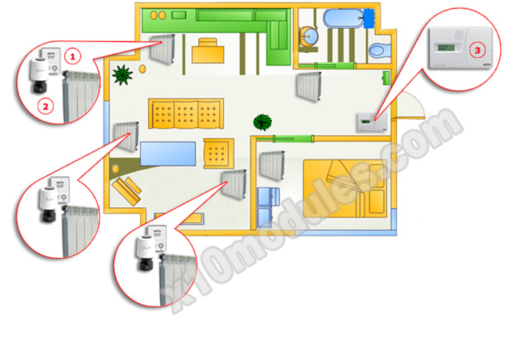
Fig. 20 Skema principiele e montimit të matësve të ngrohjes
Mënyra e leximit të njësorëve për faturim:
Mënyra e leximit të matësve duhet të jetë digjitale. Matësit duhet të kenë mundësinë e leximit nga distanca, dhe kjo të mund të bëhet edhe nëpërmjet sistemit të monitormit të nënstacioneve nga disatanca pra me sistemin Scada.
Softweri aktual I faturimit mundëson opsionin për faturim me matës individual në termonënstacione por jo edhe opsionin për faturimin me matje në banesa individuale. Paralelisht me projektin për vendosjen e matësve duhet punuar edhe në softëerin e faturimit me matje me anë të matësve individual në banesa.

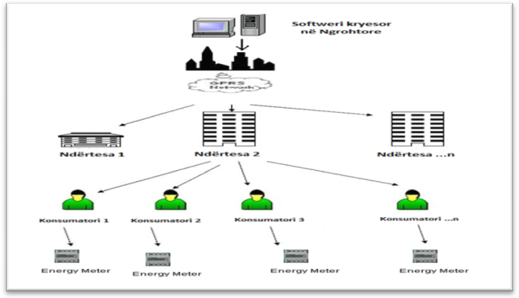
Fig. 21 Skema principiele për leximin e matësve
Në tabelën e mëposhtme është paraqitur planifikimi i implementimit të Projektit për instalimin e matësve të energjisë:
Projekti | Projekti për Instalimin e matësve të energjisë (2019-2022) | Burimi i financimit dhe  Vlera e projektit
Përshkrimi | Gjendja aktuale :  Numri i gjithmbarshëm i termonënstacioneve është 411 nënstacione, matësit e energjisë janë të vendosur në 285 termonënstacione, sipas të cilëve llogaritet energjia e gjithëmbarshme në kuadër të termonënstacionit.  Faturmi i ngrohjes për konsumatorë, kryesisht bëhet me m², ndërsa faturimi sipas matjes së energjisë termike të shpenzuar, deri më tani bëhet për 105 konsumatorë, që kryesisht janë konsumatorë Institucional.  Me projketin e MCC , planifikohet që deri në vitin 2022 , në të gjithë trupat ngrohës te të gjithë konsumatorët të vendosen matësit e energjisë termike dhe faturimi të bëhet bazuar në energjinë e matur dhe jo me m² siç është bërë deri tani. | Projekti – MCC  10,9 milion USD
Tabela: Projekti për vendosjen e matësve të energjisë
    - Projekti për Zgjerimin e sistemit të pompave qarkulluese për rrjetin e shpërndarjes dhe rrjetin e transportit të energjisë termike
Meqenëse me projektet e përmendura më lartë parashifet zgjërim i rrjetit me konsumatorë të rinjë, atëherë domosdoshmërisht paraqitet nevoja për rritjen e kapacitetit të pompave qarkulluese për rrjetin primarë të shpërndarjes.
Kërkesat e sakta për këtë çështje, pasi të përcaktohemi për pozicionet dhe kahjet e zgjerimit të rrjetit, do të përcaktohen përmes programit specifik për kalkulime hidraulike “STANET”, të cilin Termokosi e ka si donacion nga KfW.

Projekti | Projekti për Zgjerimin e sistemit të pompave qarkulluese për rrjetin e distribuimit (2019-2020). | Burimi i financimit dhe  Vlera e projektit
Përshkrimi | 2xPompa qarkulluese ( centrifugale), Q=1300 m³/h, H=195m ,  P=25 bar se bashku me pajisjet elektrike per furnizim  (konvertoret frekuentor). | NP”Termokos”-500,000.00€
Projekti | Furnizimi me Pompën e tretë në sistemin e kogjenerimit(2022-2023)
Përshkrimi | 2 xPompa qarkulluese( centrifugale), Q=1300 m³/h, H=195m ,  P=25 bar se bashku me pajisjet elektrike per furnizim  (konvertoret frekuentor). | NP”Termokos”-500,000.00€
Tabela: Projekti për Zgjerimin e sistemit të pompave qarkulluese

    - Projekti për implementimin e softuereve të reja
Me implementimin e projektit të MCC për vendosjen e matësve të energjisë, rritet nevoja për një program të ri të faturimit masiv, për arsye se programi aktual ka mangësi të shumta dhe nuk ka mundësi ta përkrah faturimin me matje për të gjithë konsumatorët e N.P”Termokos”Sh.a. Programi masiv i faturimit, aktualisht faturimin e bën sipas sipërfaqes me m² dhe sipas matjes por vetëm për konsumatorët individual, e jo edhe për konsumatorët e sektorit banesor kolektiv.
Projekti | Projekti për implementimin e një softueri për faturim (2019-2020) | Burimi i financimit dhe  Vlera e projektit
Përshkrimi | Me implementimin e projektit të MCC për vendosjen e matësve të energjisë, rritet nevoja per një program të ri të faturimit masiv, për arsye se programi aktual ka mangësi të shumta dhe nuk ka mundësi ta përkrah faturimin me matje për të gjithë konsumatorët e N.P”Termokos”Sh.a. Programi masiv i faturimit, aktualisht faturimin e bën sipas sipërfaqes me m² dhe sipas matjes por vetëm për konsumatorët individual, e jo edhe për konsumatorët e sektorit banesor kolektiv.  Moduli i Padive  Moduli –programi i padive ka rëndësi shumë të madhe pasi që ky program përveq se na e lehteson punën, na mundëson percjelljes e konsumatoreve borxhlinje, ne menyrë automatike me qellim te mos humbjes se afateve për ndjekje ligjore.  Moduli i padive mundëson që secili konsumator i cili nuk i kryen obligimet per shfytezimin e energjise ngrohese të na lajmeroj ne menyrë automatike .  Moduli i shërbimit për konsumatorë  Moduli i shërbimit për konsumatorë, do të mundësonte një qasje shumë të lehtë në historikun e secilit konsumatorë i cili ka bërë ndonje ankesë/kërkesë, verifikimin e tyre dhe një pasqyrë të qartë për secilën ankesë/kërkesë.  Koha e pritshme e realizimit të programit të faturimit masiv, modulit të padive dhe modulit të shërbimit për konsumatorë, është deri në fund të vitit 2020 (kjo varet nga projekti për vendosjen e matësve të energjisë në të gjithë trupat ngrohës në banesa të konsumatorëve tanë).  Vlera e parashikuar e investimit për këto module është Financimi i projektit do të bëhet me mjete vetanake të NP”Termokos”. | NP”Termokos”-100,000.00€.
Projekti | Projekti për implementimin e një softueri për burime njerezore (2019-2020) | Burimi i financimit dhe  Vlera e projektit
Përshkrimi | Në Departamentin Administrativ është i nevojshëm implementimi i një softueri për burime njerezore. Moduli i kërkuar do të lehtësonte shumë punën në shërbimin e burimeve njerëzore dhe arkiv duke përfshirë edhe llogaritje e pagave dhe evidencën e punëtorëve (ardhje në punë ,dalje ,evidenca e sakt në arkiv në mënyrë softuerike dhe të gjitha elementet tjera përcjellëse) | NP”Termokos”  15,000€.
Tabela: Projekti për implementimin e softuereve
    - Projekti për ndërtimin e një objekti te ri për stafin Administrativ
Objekti ku aktualisht është i vendosur stafi administrativ, është objekt shumë i vjetër, i cili është ndërtuar para shumë viteve dhe nuk i plotëson kushtet elementare për punë, gjithashtu është problemi i hapsirës jo të mjaftueshme për kryrjen e detyrave të punës. Prandaj, paraqitet nevoja e realizimit të një projekti për ndërtimin e një objekti të ri në hapsirat e njëjta të NQ Termokos.
Projekti | Projekti për ndërtimin e një objekti te ri për stafin Administrativ (2019-2020) | Vlera e projektit dhe Burimi i financimit
Përshkrimi | -Përgaditja e planit ideor për ndërtimin e objektit të ri për administratë, dhe  -Ndërtimi i objektit të ri me sipërfaqe 1000 m² ose mbindërtim në objektin e vjetër . | 530.000.00€ -NP”Termokos”.
Tabela: Projekti për ndërtimin e një objekti te ri për stafin Administrativ
    - Projekti për Furnizimin me energji termike përmes energjisë diellore
Hyrje
Në bazë të zhvillimeve aktuale dhe diskutimeve në konferenca ndërkombëtare, është ofruar mundësia si piknisje e projektit për energji diellore e cila paraqet rëndësi të veçantë për ndërmarrjen. Energjia diellore është projekti i dytë më i rëndësishëm për ndërmarrjen dhe vendin, pas sukseseve të dëshmuara me implementimin e Projektit Kogjenerimit.

Lokacioni fillestar i impiantit
Fushë Kosovë, 3 deri në 5 km afër ndërmarrjes “TERMOKOS”.


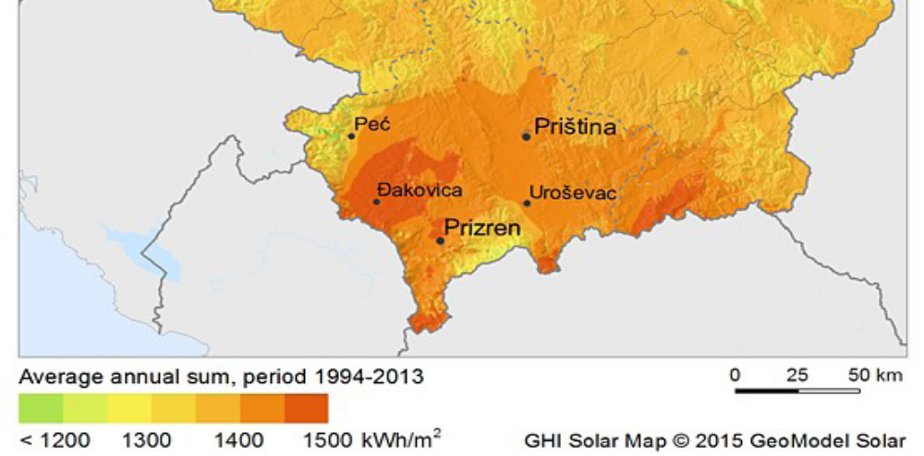
Fig. 22 Lokacioni fillestar
Përparësitë
- Toka e mbuluar nga mihjet,
- Zona e re e populluar me sipërfaqe preliminare prej 650,000 m² (Arberi, Emshir),
- Aktualisht përdoret ngrohje elektrike e cila mund të lidhet dhe konvertohet me ndërmarrjen, varësisht prej studimit të fizibilitetit,
- Tokë me vlerë të ulët në deponinë e skorjeve e cila është identifikuar si pronë e KEK-ut,
- Hapësirë e mjaftueshme e zgjerimit,
- Mundësia e ofrimit të shërbimit për ujë të ngrohtë sanitar,
- Energji 100% diellore,
- Lidhje me ujësjellësin “Prishtina” dhe optimizim i lartë për deponim.
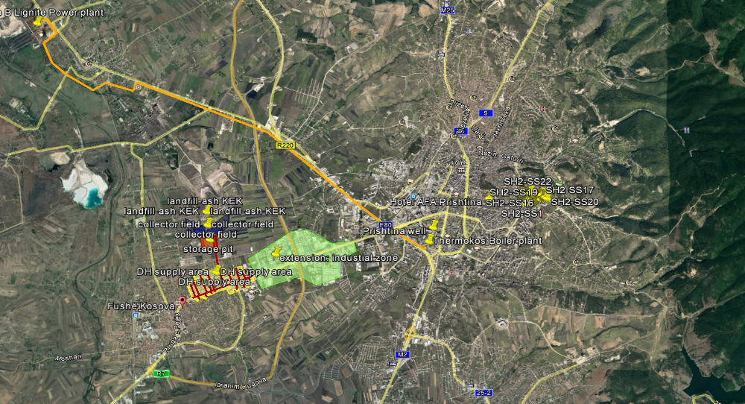

Fig. 23 Lokacioni i impiantit
Profili fillestar
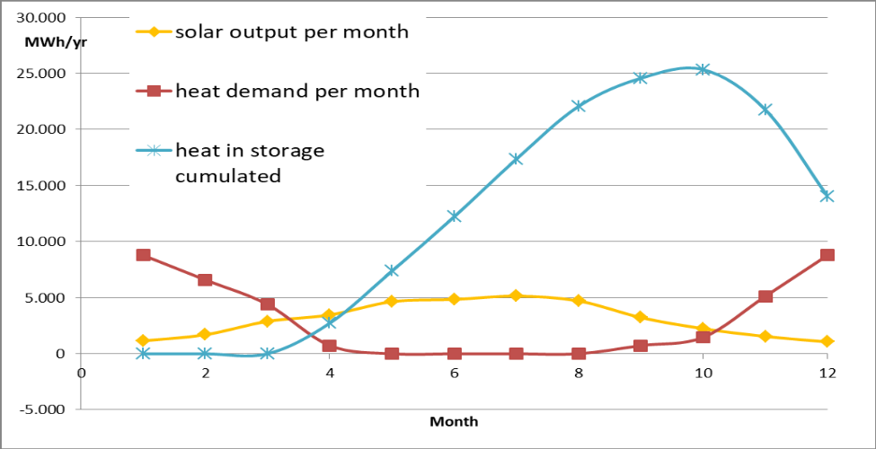

Fig. 24 Profili fillestar
Përfitimet:
- Ndotja 0%,
- Energji diellore e ripërtrishme 100%,
- Kursim maksimal i CO2,
- Çmimet e qëndrueshme të energjisë gjatë tërë kohës,
- Pavarsia nga importet,
- Potencial i lartë për marrjen e granteve në organizata ndërkombëtare.

Në tabelën 36, është paraqitur planifikimi i realizimit të projektit për Furnizim me energji termike përmes energjisë diellore.
Projekti | Projekti për Furnizimin me energji termike përmes energjisë solare (2021-2028) | Vlera e projektit dhe Burimi i financimit
Përshkrimi | Të dhënat kryesore fillestare:  Sipërfaqja e kolektorit 73,000 m²  Vëllimi i deponimit (llogaritja e profilit) 540.000 m³  Energjia solare 37.000MW h/a  Fraksioni solar 100%  Gjithsejtë sipërfaqe e nevojshme (panelet solare dhe rezervuarët) -21 ha  Ngarkesa maksimale e nxehtësisë në rrjet 29 MW  Performanca maksimale e energjisë diellore 37 MW  Shpenzimet e ngrohjes/MWh 42€/MWh | Grant dhe kredi (projekti është në fazën fillestare)-45 milion €
Tabela: Projekti për Furnizimin me energji termike përmes energjisë diellore

    - Projekti për ndërtimin e infrastrukturës për dyfishim të kapaciteteve prodhuese dhe rrjetit transmetues të kogjenerimit në 280 MW

    - Dizajni aktual
Sistemi aktual i ekstraktimit të ngrohjes është i gatshëm të gjeneroj deri në 140 MW_{th} të ngrohjes termike, e që i transferohet konsumatorëve në qytetin e Prishtinës. I tërë sistemi përbëhet nga komponentët vijues:
- Sistemi për ekstraktimin e avullit në sallën e turbinave në TC Kosova B;
- Prodhimi i ngrohjes, përmes dy kondenzatorëve gyporë, të cilët janë të instaluar në stacionin për ekstraktimin e ngrohjes HES , i cili gjindet në oborrin e TC Kosova B;
- Tubacioni për transmetimin e ngrohjes, me gjatësi përafërsisht 12 km trasë, nga HES (TC KosovaB) deri në stacionin për pranimin e ngrohjes HRS (Termokos);
- Stacioni për pranimin e ngrohjes dhe kaldajat mbështetëse, që operojnë me mazut, në Termokos;
- Shpërndarja e ngrohjes nga Termokosi, përmes rrjetit primarë, deri te konsumatorët (nënstacionet) e kyqur në sistemin e ngrohjes së qytetit.

    - Koncepti teknik për dyfishim të kapacitetit

Ekstraktimi i avullit në sallën e turbinave (B1+B2)
Në mënyrë që të ekstraktohet energji termike totale prej 2×140=280 MW_{th} dhe të transferohet në dy stacione për ekstraktimin e ngrohjes HES (në oborrin e TC Kosova B) është e domosdoshme të dyfishohet kapaciteti i gypave të avullit në sallën e turbinave. Kjo do të mundësonte dyfishimin e aftësisë transmetuese të avullit (energjisë termike) krahasuar me projektin ekzistues (Figura 27).
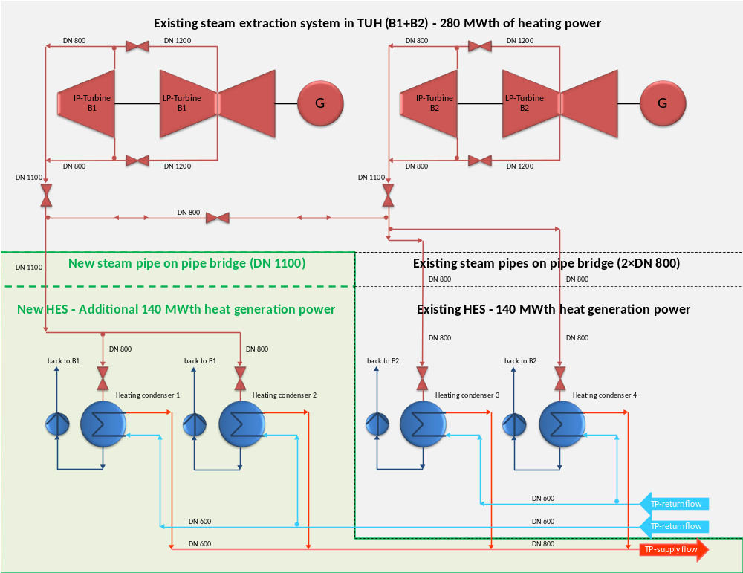
Fig. 25 Ekstraktimi I ngrohjes prej 280 MW_{th} në termocentralin Kosova B (B1+B2)
Kjo mund të arrihet me një përdorim të gypave të avullit me diametrat vijues:
- 2×DN 800 (ekzistues) + 2×DN 800 (të ri)
- 2×DN 1100 (të ri)
- 2×DN 800 (ekzistues) + 1×DN 1100 (të ri)
Për kondenzatin e kthyer të njësisë B1 të termocentralit, një gyp i ri DN 150 duhet të instalohet, ndërsa gypat ekzistues të kondenzatit 2xDN 100 mund të përdoren për njësinë B2.

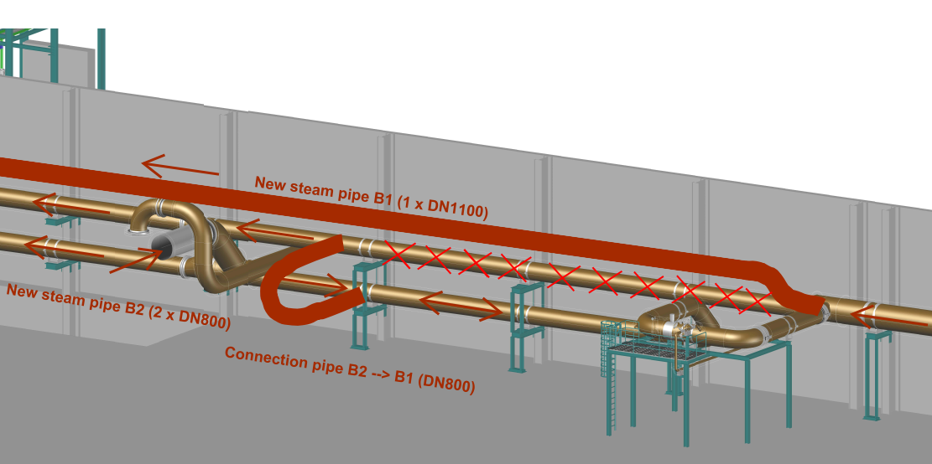
Fig. 26 Modifikimet e domosdoshme në gypat e avullit në sallën e turbinave për ekstraktimin e 280 MW_{th}

Transferimi i avullit në stacionet e HES përmes urës së gypave
Gypi i ri për avull DN 1100 duhet të instalohet paralel me urën ekzistuese të gypave 2xDN 800. Prandaj një strukturë mbështetëse (psh. anash urës ekzistuese të gypave) duhet të instalohet për të mundësuar montimin e gypave të rinjë (1xDN 1100 për avull + 1×DN 150 për kthimin e kondenzatit).

Prodhimi i ngrohjes në HES të ri (140 MW_{TH})
Stacioni i ri për ekstraktim HES, do të jetë në gjendje të prodhoj energji termike në vlerë 140 MW_{th} , sikurse stacioni ekzistues. Një lokacion i mundshëm për HES të ri është në veri të HES ekzistues, përballë oborrit i cili do të mbetej në mes të dy stacioneve. Lokacioni mundëson përdorimin e oborrit të përbashkët për dërgimin e pajisjeve të mëdha (psh. kondenzatori i nxehtësisë) dhe gjithashtu mundëson lidhje të shkurtë të gypave në gypat ekzistues të TC.
HES i ri do të ketë dizajn të ngjashëm me HES ekzistues, me dy kondenzatorë të nxehtësisë, secili me kapacitet prej 70 MW_{th}. Lidhja në gypin transmetues (termopopërçuesin HES-HRS) do të realizohet me gypa 2×DN600.

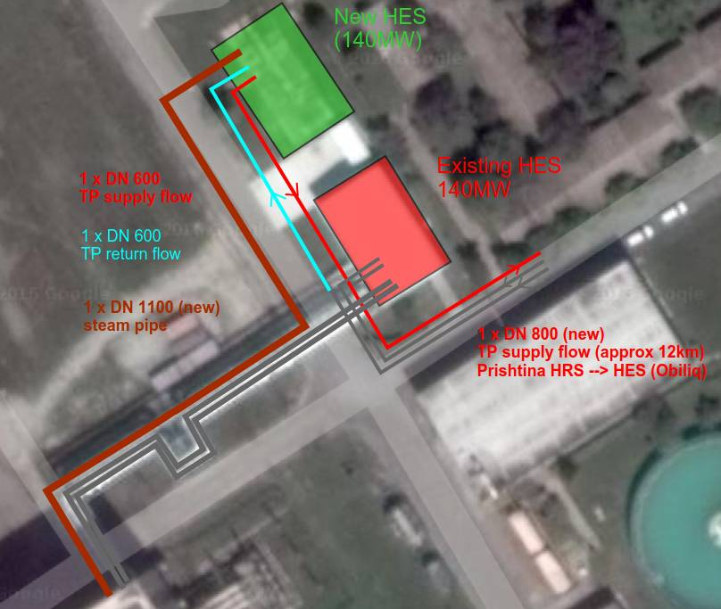
Fig. 27 Plani I shtrirjes me HES ekzistues dhe të ri në termocentralin Kosova B
Në rast të zëvendësimit të burimit të ngrohjes, nga TC Kosova B në TC Kosova e Re, duhet të bëhet modifikimi i gypave të avullit dhe kondenzatit për furnizim nga TC Kosova e RE, ndërsa gypi transmetues eksistues HES-HRS mbetet në shfrytëzim edhe më tej.

Bartja e ngrohjes përmes gypave të transmetues-TP
Duke ruajtur të njëjtën diferencë në mes të temperaturës në furnizim dhe asaj në kthim, seksioni i gypave ( prerja terthore e tyre) duhet të dyfishohet, në mënyrë që të transmetohet ngrohja maksimale prej 280 MW_{th} nga HES në HRS. Kjo mund të arrihet më një gyp shtesë 1×DN 800 I cili përdoret për furnizim, ndërsa dy gypat sipas projektit aktual do të përdoren për kthim.
Është e paraparë të përdoret e njëjta trasë për tubacion nga Obiliqi në Prishtinë (përafërsisht 12 km) për gypin e ri 1xDN 800 i cili do të instalohet paralel me gypat ekzistues.

Stacioni i ri për pranimin e ngrohjes për 140 MW_{TH}
Stacioni i ri për pranimin e ngrohjes do të ngritet në hapësirat e Termokosit, pasiqë kjo është nyja kryesore për dy degëzimet (Dardania DN 600, Bregu i Diellit DN 500) të rrjetit të ngrohjes qendrore (shih fig. 30).

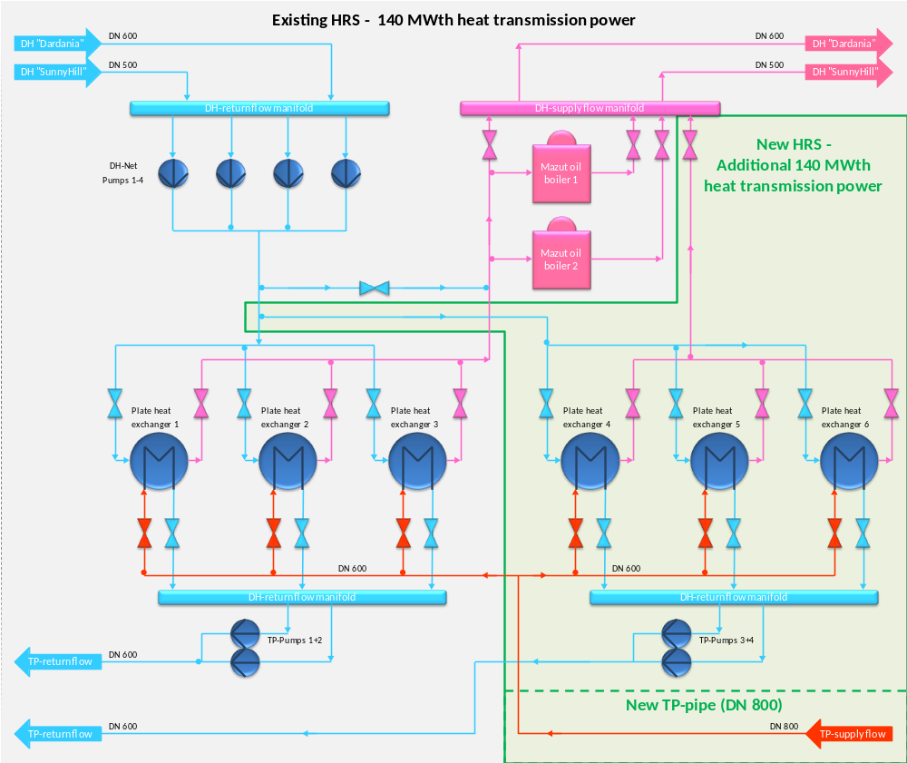
Fig. 28 Transmetimi I ngrohjes prej 280 MW_{th} në rrjetin ekzistues të Termokosit
HRS i ri do të jetë në gjendje të furnizoj rrjetin e ngrohjes qendrore të qytetit me energji termike prej 140 MW_{th}. Ky stacion do të përbëhet prej së paku tre këmbyesve të nxehtësisë, dy pompave si dhe një gypi të veqantë për qarkullim kthyes. Pasiqë sistemi i transmetimit pëson rritje, me tre gypa (2xDN600 + 1xDN800), do të kemi rritje të vëllimit të ujit në sistem, prandaj janë të nevojshme enë ekspanduese shtesë te cilat mund të instalohen në anën jugore të ndërtesës së re të HRS.

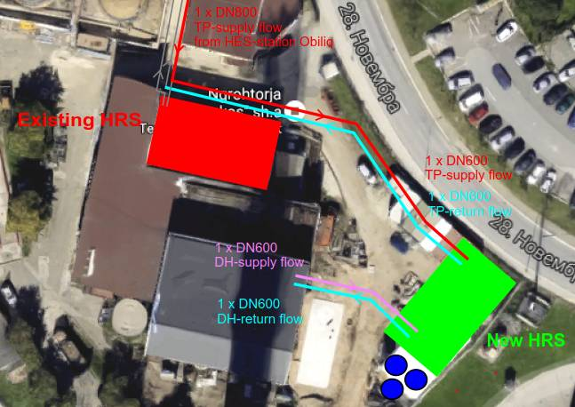
Fig. 29 Plani I shtrirjes me stacionin ekzistues dhe të ri në Termokos
Në tabelën 35, është paraqitur Projekti për ndërtimin e infrastrukturës për dyfishim të kapaciteteve prodhuese dhe rrjetit transmetues të kogjenerimit në 280 MW_{TH}.

Projekti | Projekti për ndërtimin e infrastrukturës për dyfishim të kapaciteteve prodhuese dhe rrjetit transmetues të kogjenerimit në 280 MW (2023-2026) | Vlera e projektit
Përshkrimi | Ekstraktimi i avullit në SeT  Ura e gypave  Stacioni HES  Gypat transmetues  Stacioni HRS  Lidhja HRS-->Sistemi ekzistues | 24.270 milion €
Tabela: Projekti për dyfishim të kapaciteteve prodhuese

Dokumentet referuese
- Strategjia e energjisë së Republikës së Kosovës (2017-2026),
- Bilanci afatgjatë i energjisë i NP “Termokos”,
- Plani i biznesit 2018 i NP “Termokos”,
- Dokumenti i Master Planit 2018,
- Ligji për energjinë termike,
- Ligji për energjinë,
- Ligji për Rregullatorin e Energjisë,
- Licencë për operatorin e sistemit të shpërndarjes së energjisë termike,
- Rregulla për Licencimin e Aktiviteteve të Energjisë në Kosovë.
- Material nga Interneti - MFK

Bazuar në dokumentin Startegjia e energjisë e Republikës së Kosovës (2017-2026)

